2026年上海市闵行区中考二模数学试卷
注意：
1.本场调研时间100分钟，试卷共4页，满分150分，答题纸共2页．
2.作答前，在答题纸指定位置填写姓名、报名号、座位号，将核对后的条形码贴在答题纸指定位置．
3.所有作答务必填涂或书写在答题纸上与试卷题号对应的区域，不得错位.在试卷上作答一律不得分．
4.填涂选择题和作图用2B铅笔，作答其余题型用黑色字迹钢笔、签字笔或圆珠笔．
一、选择题（共24分，每小题4分，每小题只有一个正确选项）
1. 下列实数中，比0小的是（ ）
A. B. C. D. 的倒数
【答案】D
【解析】
【分析】计算每个选项的结果，将结果与0比较大小，即可得到正确选项．
【详解】解：逐一计算各选项结果并比较大小：
A选项 ， A不符合要求
B选项 ， B不符合要求
C选项 ， C不符合要求
D选项 的倒数是， D符合要求．
2. 下列函数，图象不是一条直线的是（ ）．
A. B. C. D.
【答案】A
【解析】
【分析】根据一次函数图象特征作出判断即可．
【详解】解：对于选项A：是二次函数，图象是一条抛物线，符合题意；
对于选项B：
是一次函数，图象是一条直线，不符合题意；
对于选项C：
是一条平行于轴的直线，不符合题意；
对于选项D：
是正比例函数，图象是一条直线，不符合题意．
3. 下列运算正确的是（ ）
A. B. C. D.
【答案】D
【解析】
【分析】根据对应法则分别计算各选项即可得到正确结果．
【详解】根据幂的运算法则和合并同类项法则对各选项逐一判断：
选项A：∵同底数幂相乘，底数不变，指数相加，
∴，A错误；
选项B：∵合并同类项时，同类项的系数相加，字母和指数不变，
∴，B错误；
选项C：∵同底数幂相除，底数不变，指数相减，
∴，C错误；
选项D：∵幂的乘方，底数不变，指数相乘，
∴，D正确．
4. 博物馆已逐渐成为公共文化服务和城市旅游的重要阵地与有效载体．下列四幅图是我国部分博物馆的标志，其中是中心对称图形的是（ ）
A. 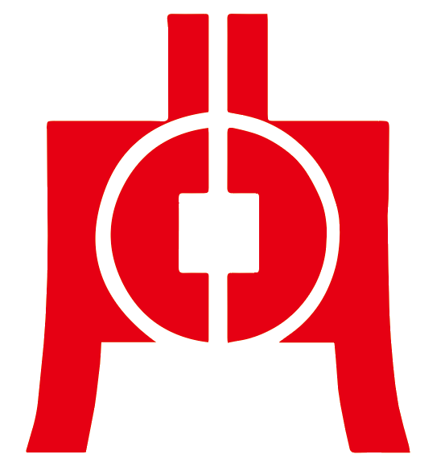 B. 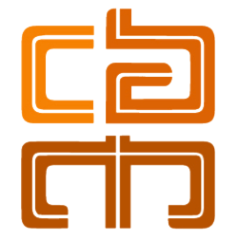 C. 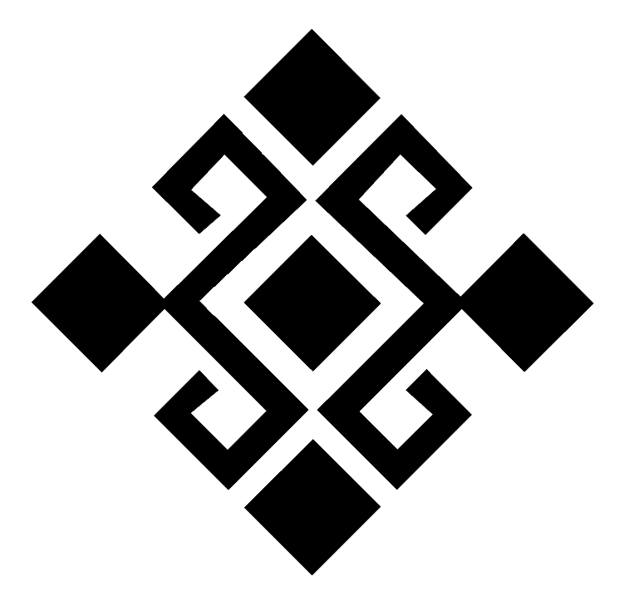 D. 
【答案】C
【解析】
【分析】本题考查了中心对称图形的知识，把一个图形绕某一点旋转180度后，能够与原图形重合，那么这个图形就叫做中心对称图形，正确掌握相关性质内容是解题的关键．
【详解】解：A、该图形不属于中心对称图形，故该选项不符合题意；
B、该图形不属于中心对称图形，故该选项不符合题意；
C、该图形属于中心对称图形，故该选项符合题意；
D、该图形不属于中心对称图形，故该选项不符合题意；
故选：C．
5. 在投掷实心球的比赛中，甲、乙两人各投掷了次，球的落地位置如图所示．已知两人次投掷所得的平均成绩相同，对于甲、乙两人这次成绩的方差的描述正确的是（ ）
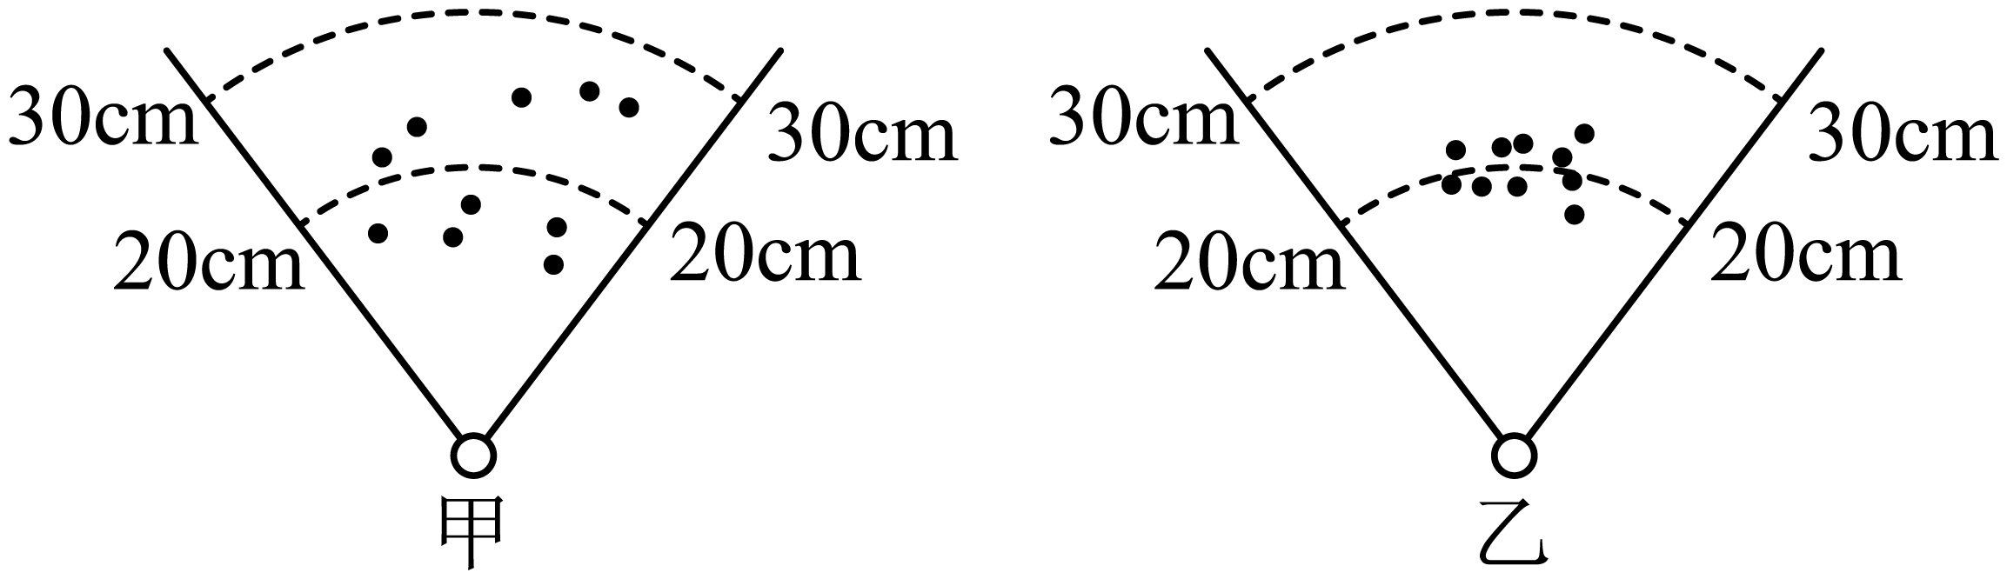
A. B. C. D. 无法确定
【答案】C
【解析】
【分析】根据方差来衡量数据波动大小、离散程度，进行判断即可．
【详解】解：∵一组数据中，方差越小，数据越稳定、波动越小，方差越大，数据越分散、波动越大，
∴观察图片可知，甲的成绩比乙的成绩更加分散，
∴．
6. 如图是一把完全打开的折扇，此时扇面面积为．当扇面张开的角度为时，扇面面积为，如果，那么与关系的大致图像是（ ）
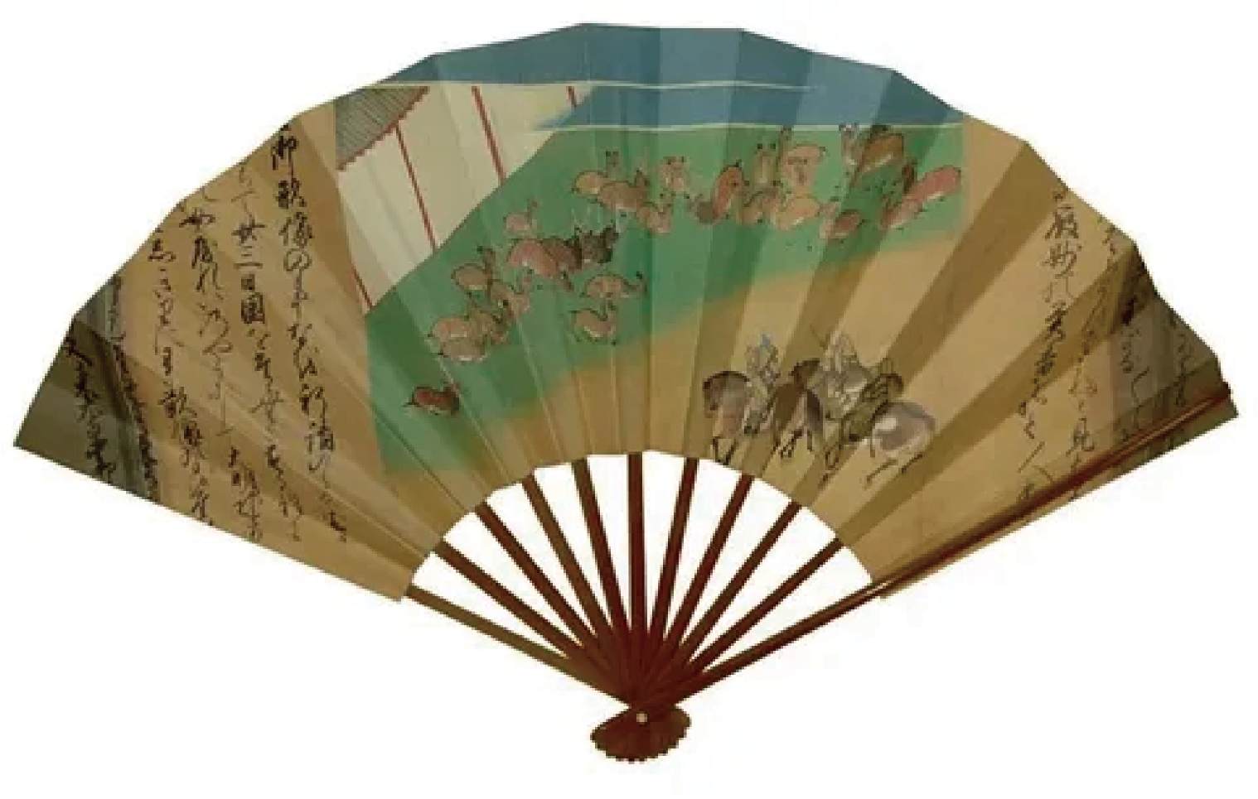
A. 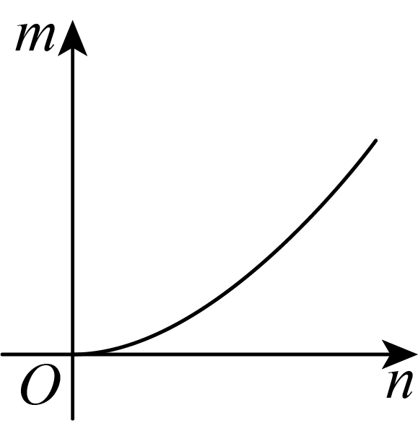 B. 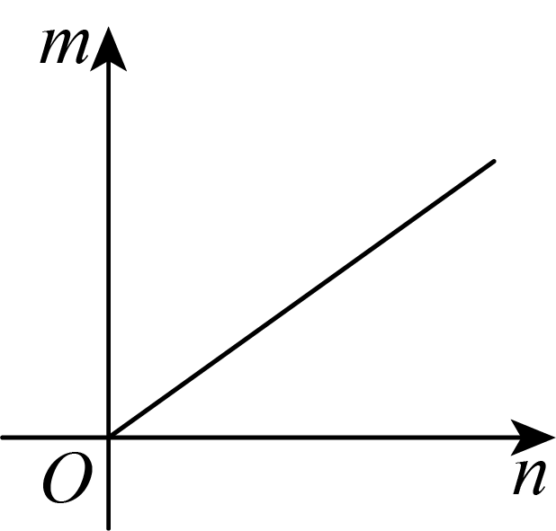 C. 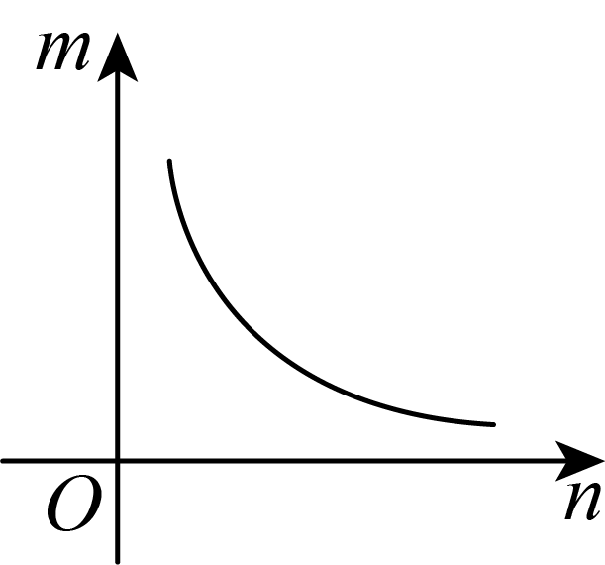 D. 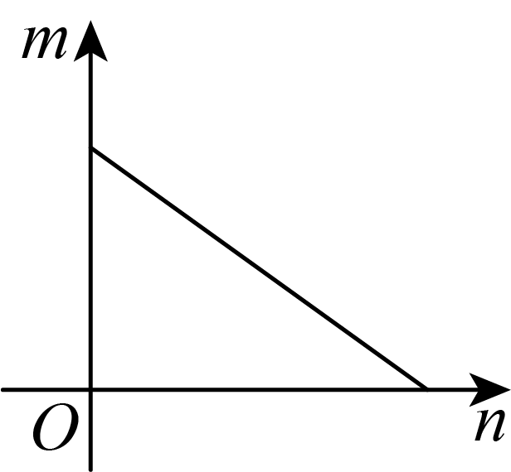
【答案】B
【解析】
【分析】设扇形的半径为r，完全打开时的角度为t，表示出，然后得到，进而求解即可．
【详解】解：设扇形的半径为r，完全打开时的角度为t，
∴
当扇面张开的角度为时，扇面面积
∴
∴与成正比例关系，
∴与关系的大致图像是：
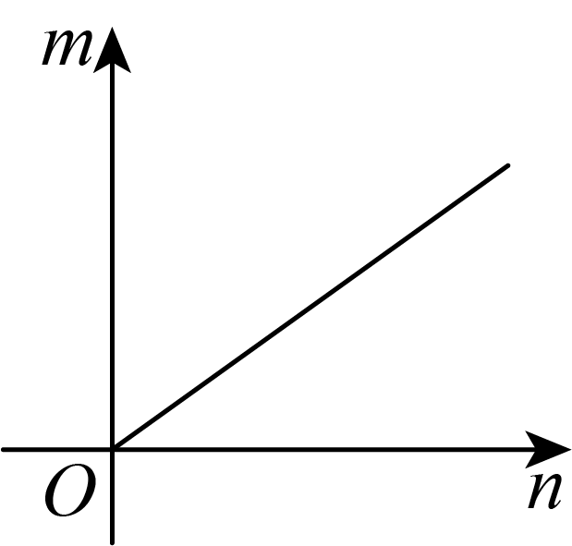．
二、填空题（共48分，每小题4分）
7. 因式分解：____．
【答案】
【解析】
【详解】解：．
8. 如果分式有意义，那么实数的取值范围是____．
【答案】
【解析】
【详解】解：∵分式有意义，
∴，
解得：
9. 方程的解是____．
【答案】
【解析】
【分析】将方程两边平方转化为一元一次方程求解，求解后需检验根的有效性．
【详解】解：，
两边平方，得 ，
移项，得 ，
合并同类项，得 ，
系数化为，得 ，
检验：当时，左边＝右边，
因此是原方程的解．
10. 如果关于的一元二次方程有两个不相等的实数根，那么的取值范围为__________．
【答案】
【解析】
【分析】本题考查了根的判别式：一元二次方程的根与有如下关系：当时，方程有两个不相等的实数根；当时，方程有两个相等的实数根；当时，方程无实数根．根据根的判别式的意义得到，然后解不等式即可．
【详解】解：∵一元二次方程有两个不相等的实数根，
∴，
∴，
故答案为：．
11. 已知抛物线经过和两点，将该抛物线向右平移2个单位，那么平移后的抛物线的对称轴为_____．
【答案】直线
【解析】
【分析】先根据抛物线上纵坐标相等的两点坐标求出原抛物线的对称轴，再根据抛物线平移规律得到平移后抛物线的对称轴．
【详解】∵抛物线经过和两点，两点纵坐标相等，
∴两点关于抛物线的对称轴对称，
∴原抛物线的对称轴为：直线，
∵将抛物线向右平移个单位时，对称轴同步向右平移个单位，
∴平移后抛物线的对称轴为直线 ．
12. 从，，这三个数中随机抽取其中的两个数，分别记作和．如果点的坐标为，那么点在第二象限内的概率是____．
【答案】
【解析】
【分析】本题考查概率的计算，先列举出所有等可能的结果，再根据第二象限内点的坐标特征找出符合条件的结果，最后利用概率公式求解即可．
【详解】解：根据题意，列举所有等可能的点，共有种等可能的结果，
分别为：，，，，，，
第二象限内点的坐标特征为横坐标小于，纵坐标大于，
符合该特征的点有个，分别为，，
根据概率公式可得点在第二象限内的概率为．
13. 在中，，，，那么____．
【答案】
【解析】
【分析】利用勾股定理计算，然后根据向量加法的三角形法则求解．
【详解】解：如图，
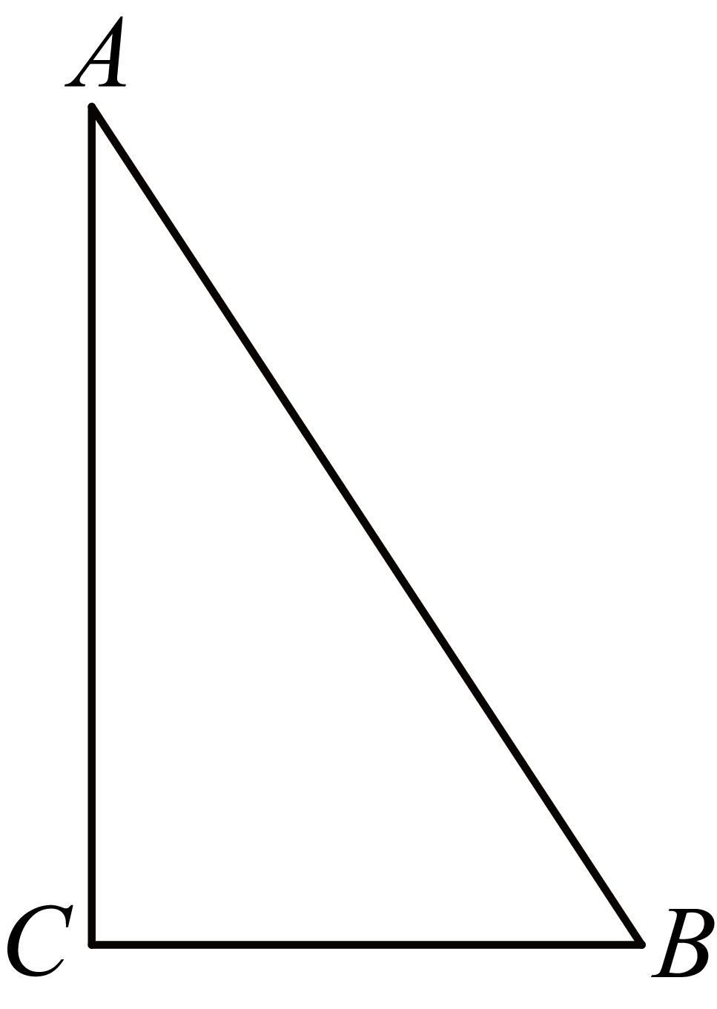
在中，，，，
由勾股定理得，
∴．
14. 可提供高效、精准的信息检索和智能对话服务．其用户总数在上线21天后达到了，那么平均每天上线人数用科学记数法表示为____．
【答案】
【解析】
【分析】先求出平均每天上线人数，再根据科学记数法的要求表示结果，科学记数法的表示形式为，其中，为整数．
【详解】解：由题意得，平均每天上线人数为．
15. 生活中很多瓶装矿泉水没有喝完便被扔掉，造成极大的浪费．为此数学兴趣小组对某次会议所发瓶装矿泉水的使用情况进行统计，大致可分为四种：I．全部喝完；Ⅱ．约；Ⅲ．约一半；Ⅳ．整瓶但基本未喝．同学们根据统计结果绘制如图所示的两个不完整的统计图，那么参加这次会议的人中矿泉水剩约一半的人数为____人．
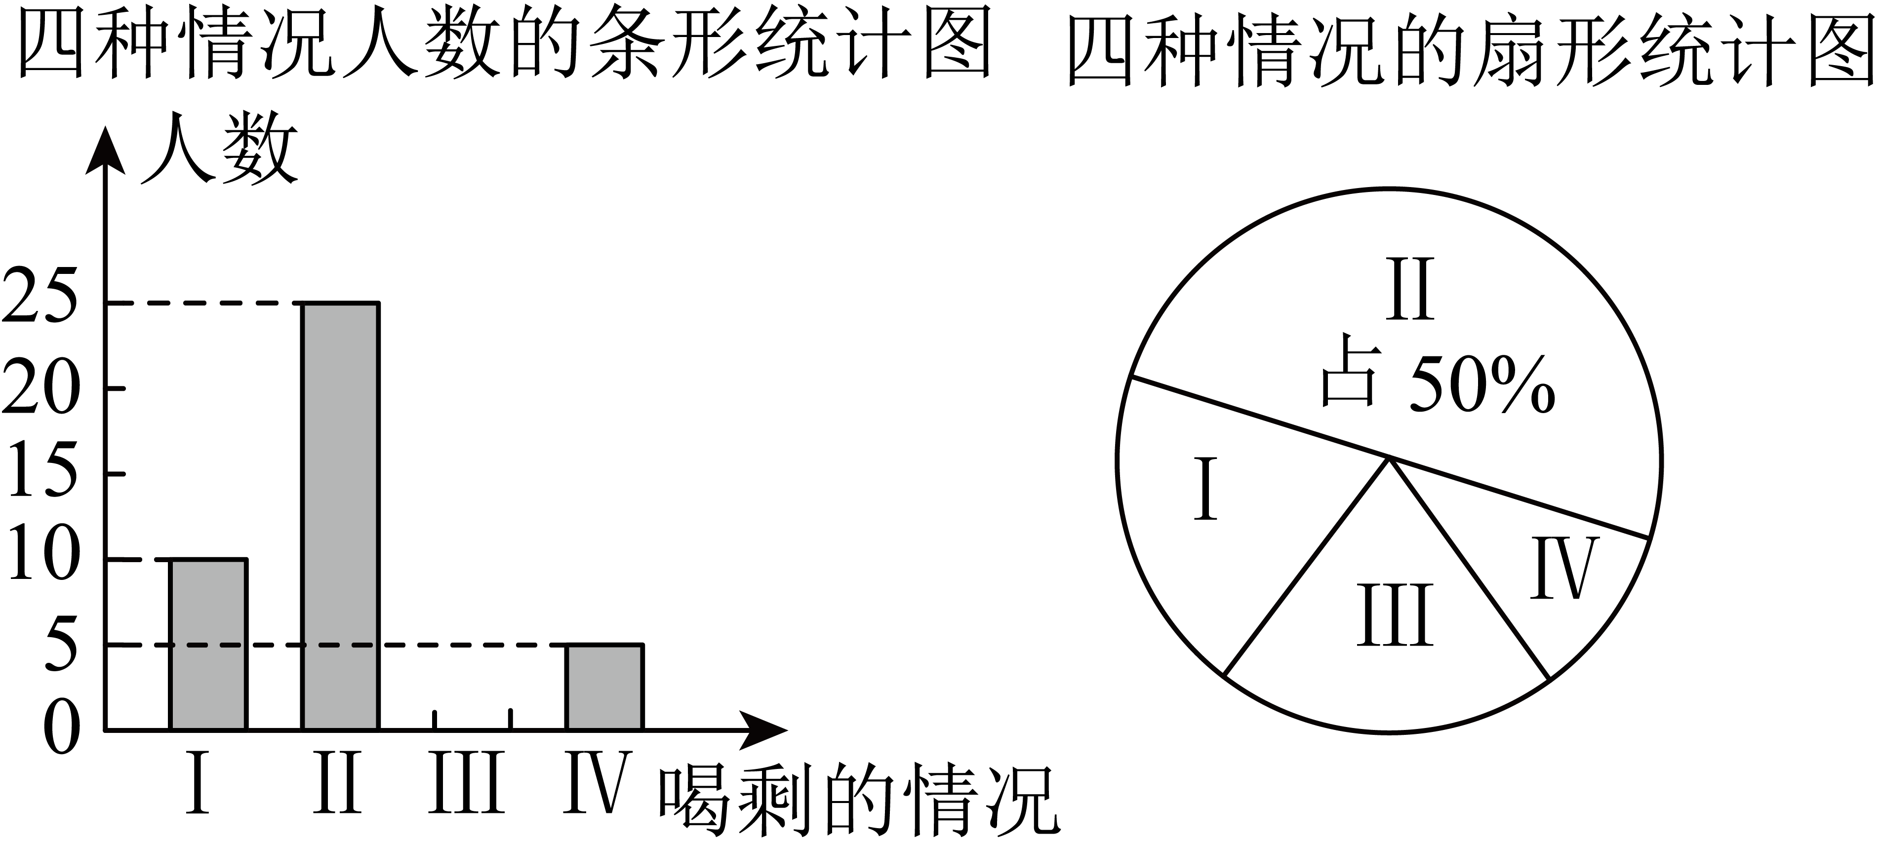
【答案】
10
【解析】
【分析】根据样本推算总体后即可求解．
【详解】解：参加这次会议的有：（人），
则参加这次会议的人中矿泉水剩约一半的人数为：（人）．
16. 已知半径为2的正多边形的内角和是外角和的3倍，那么这个正多边形的面积为_____．
【答案】
【解析】
【分析】先根据正多边形内角和与外角和的关系求出边数，再将正多边形分解为若干个全等的等腰三角形，通过计算单个等腰三角形面积，求和得到正多边形的面积．
【详解】解：设正多边形的边数为，
根据题意得，
解得，
∴该正多边形为正八边形，如图正八边形，连接，，，交于点O，过点A作于I，
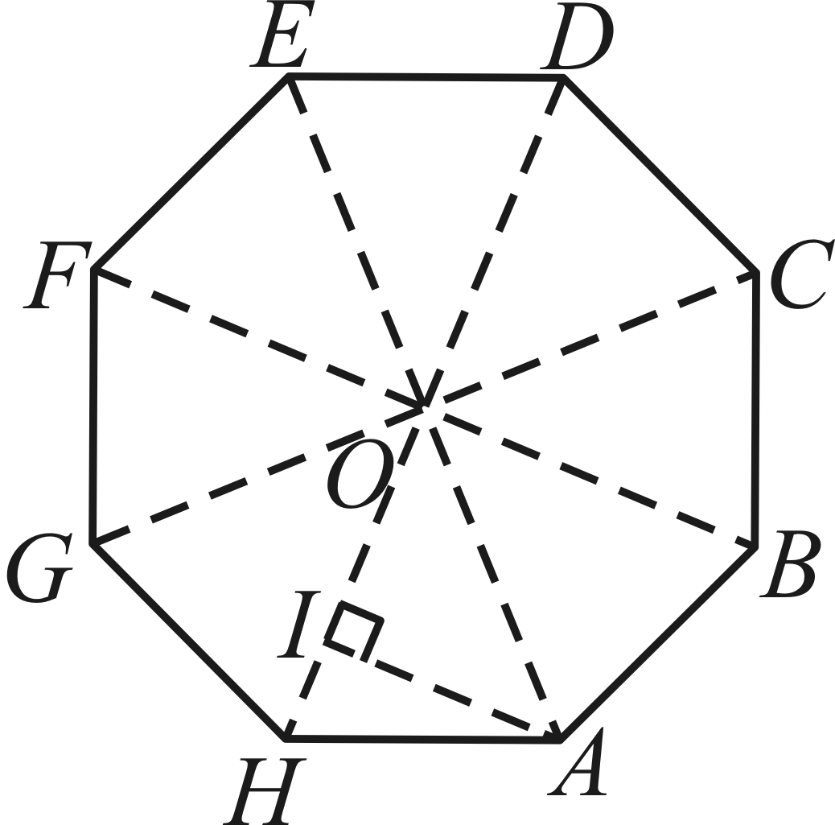
∵半径为2
∴，，
∵
∴，
∴，
∴正八边形的面积．
17. 如图，在中，，，垂足为点，点是的重心，，，点为边上一动点，如果以点为圆心为半径的与以点为圆心的相切，那么的半径的取值范围是_____．
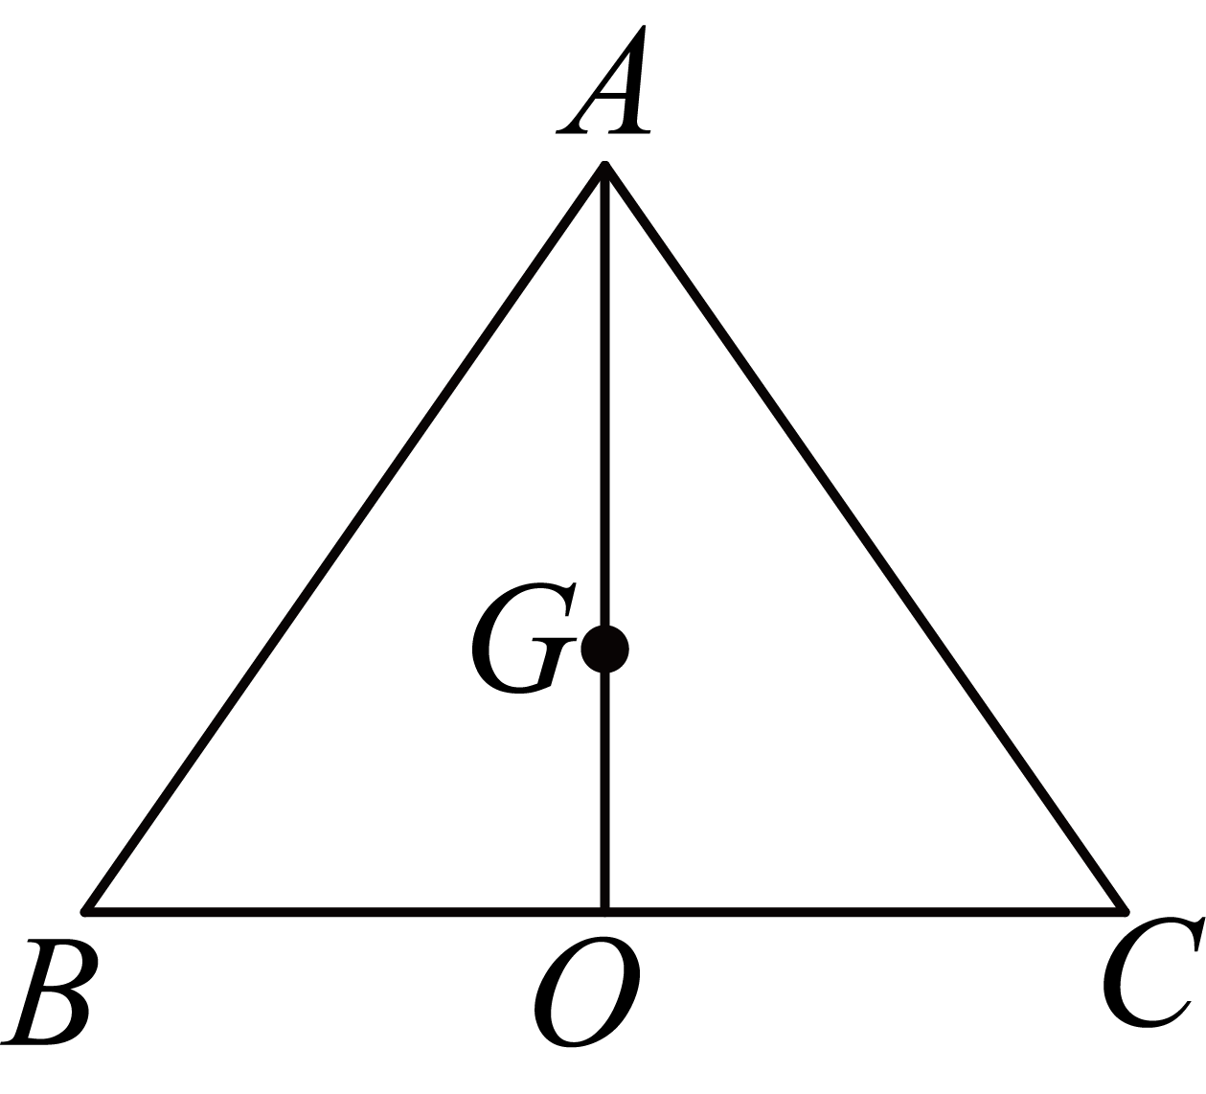
【答案】或
【解析】
【分析】如图，过点O作于点E，交于点F，首先利用三线合一求出，利用勾股定理求出，利用等面积法求出，然后由重心的性质求出，然后根据题意分与外切和与内切两种情况讨论，分别求解即可．
【详解】解：如图，过点O作于点E，交于点F，
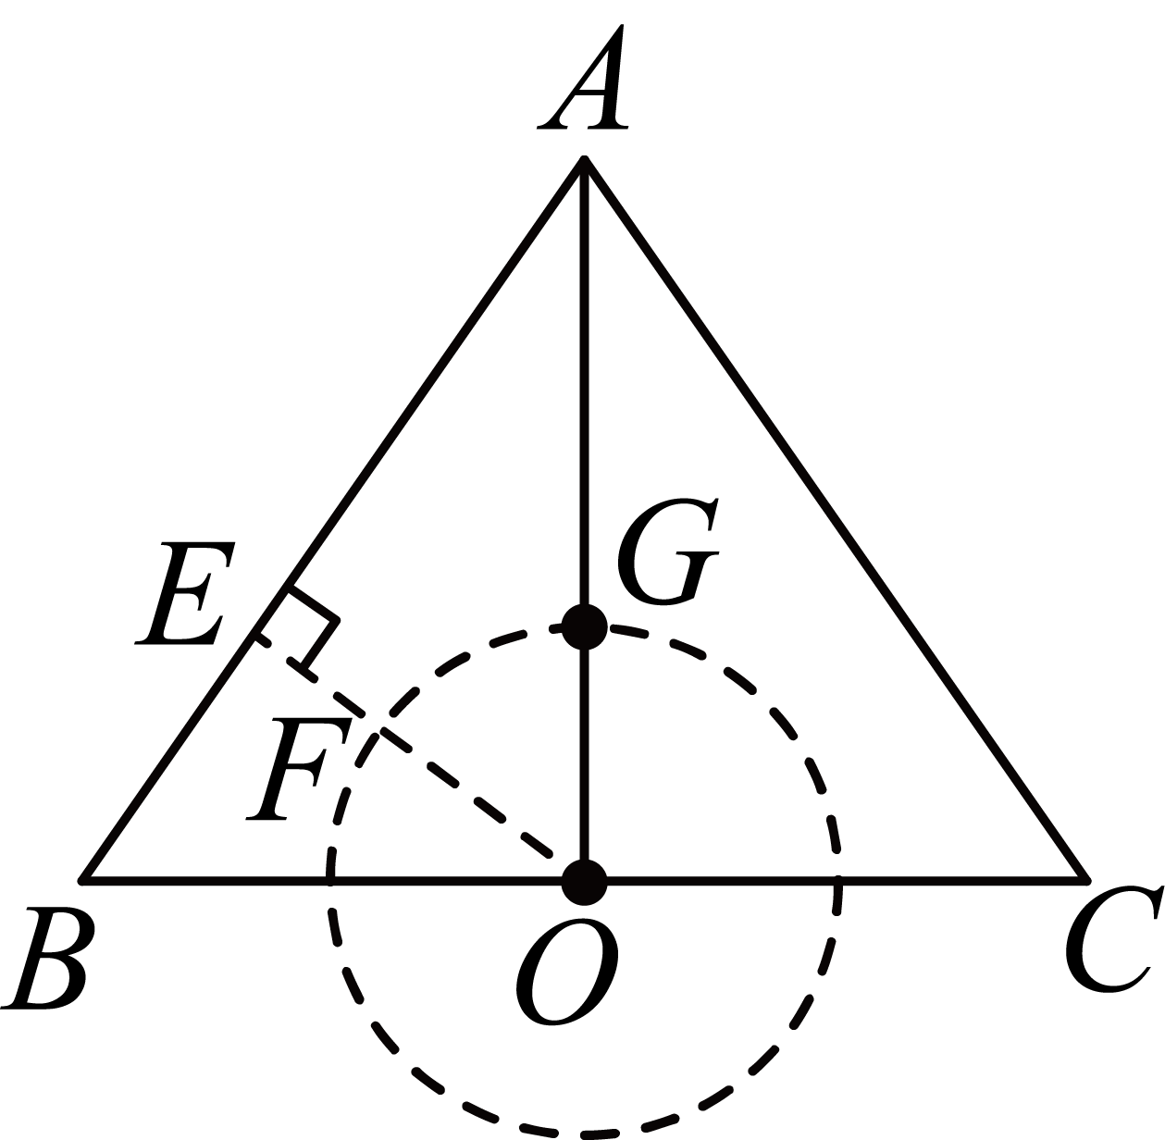
∵在中，，，
∴
∴
∴
∴
∴
∵，点是的重心，
∴
∵以点为圆心为半径的与以点为圆心的相切
当与外切时，如图，当点D在点E处时，
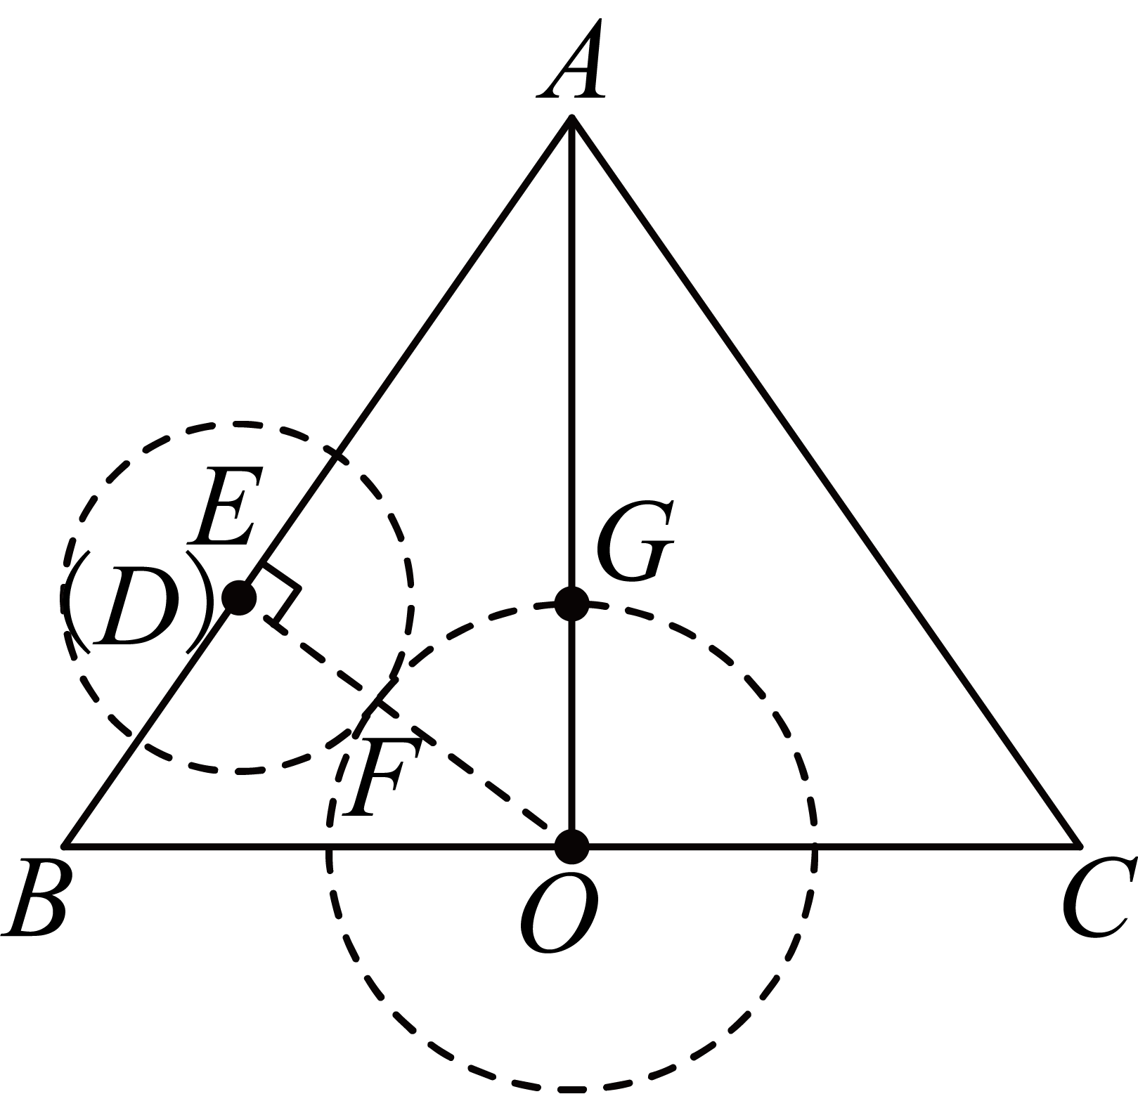
∴，
∴的半径取得最小值，即的长度；
如图，当点D在点A处时，
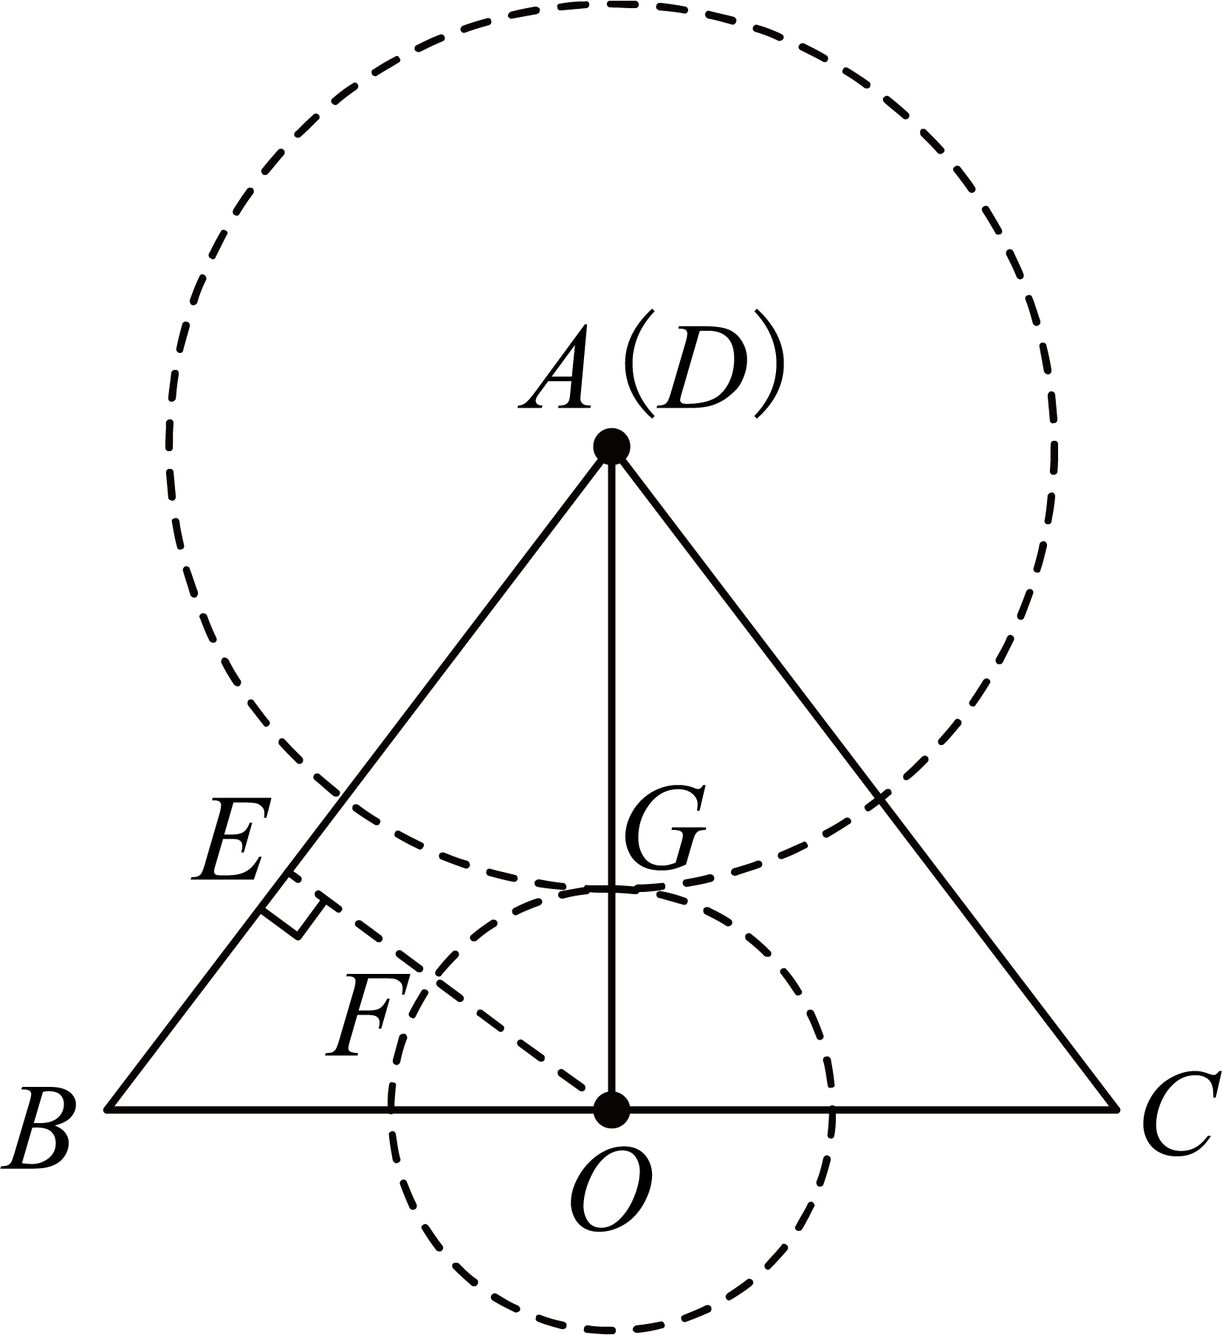
∴，
∴的半径取得最大值，即的长度8；
∴；
当与内切时，如图，当点D在点E处时，与的延长线交于点H，
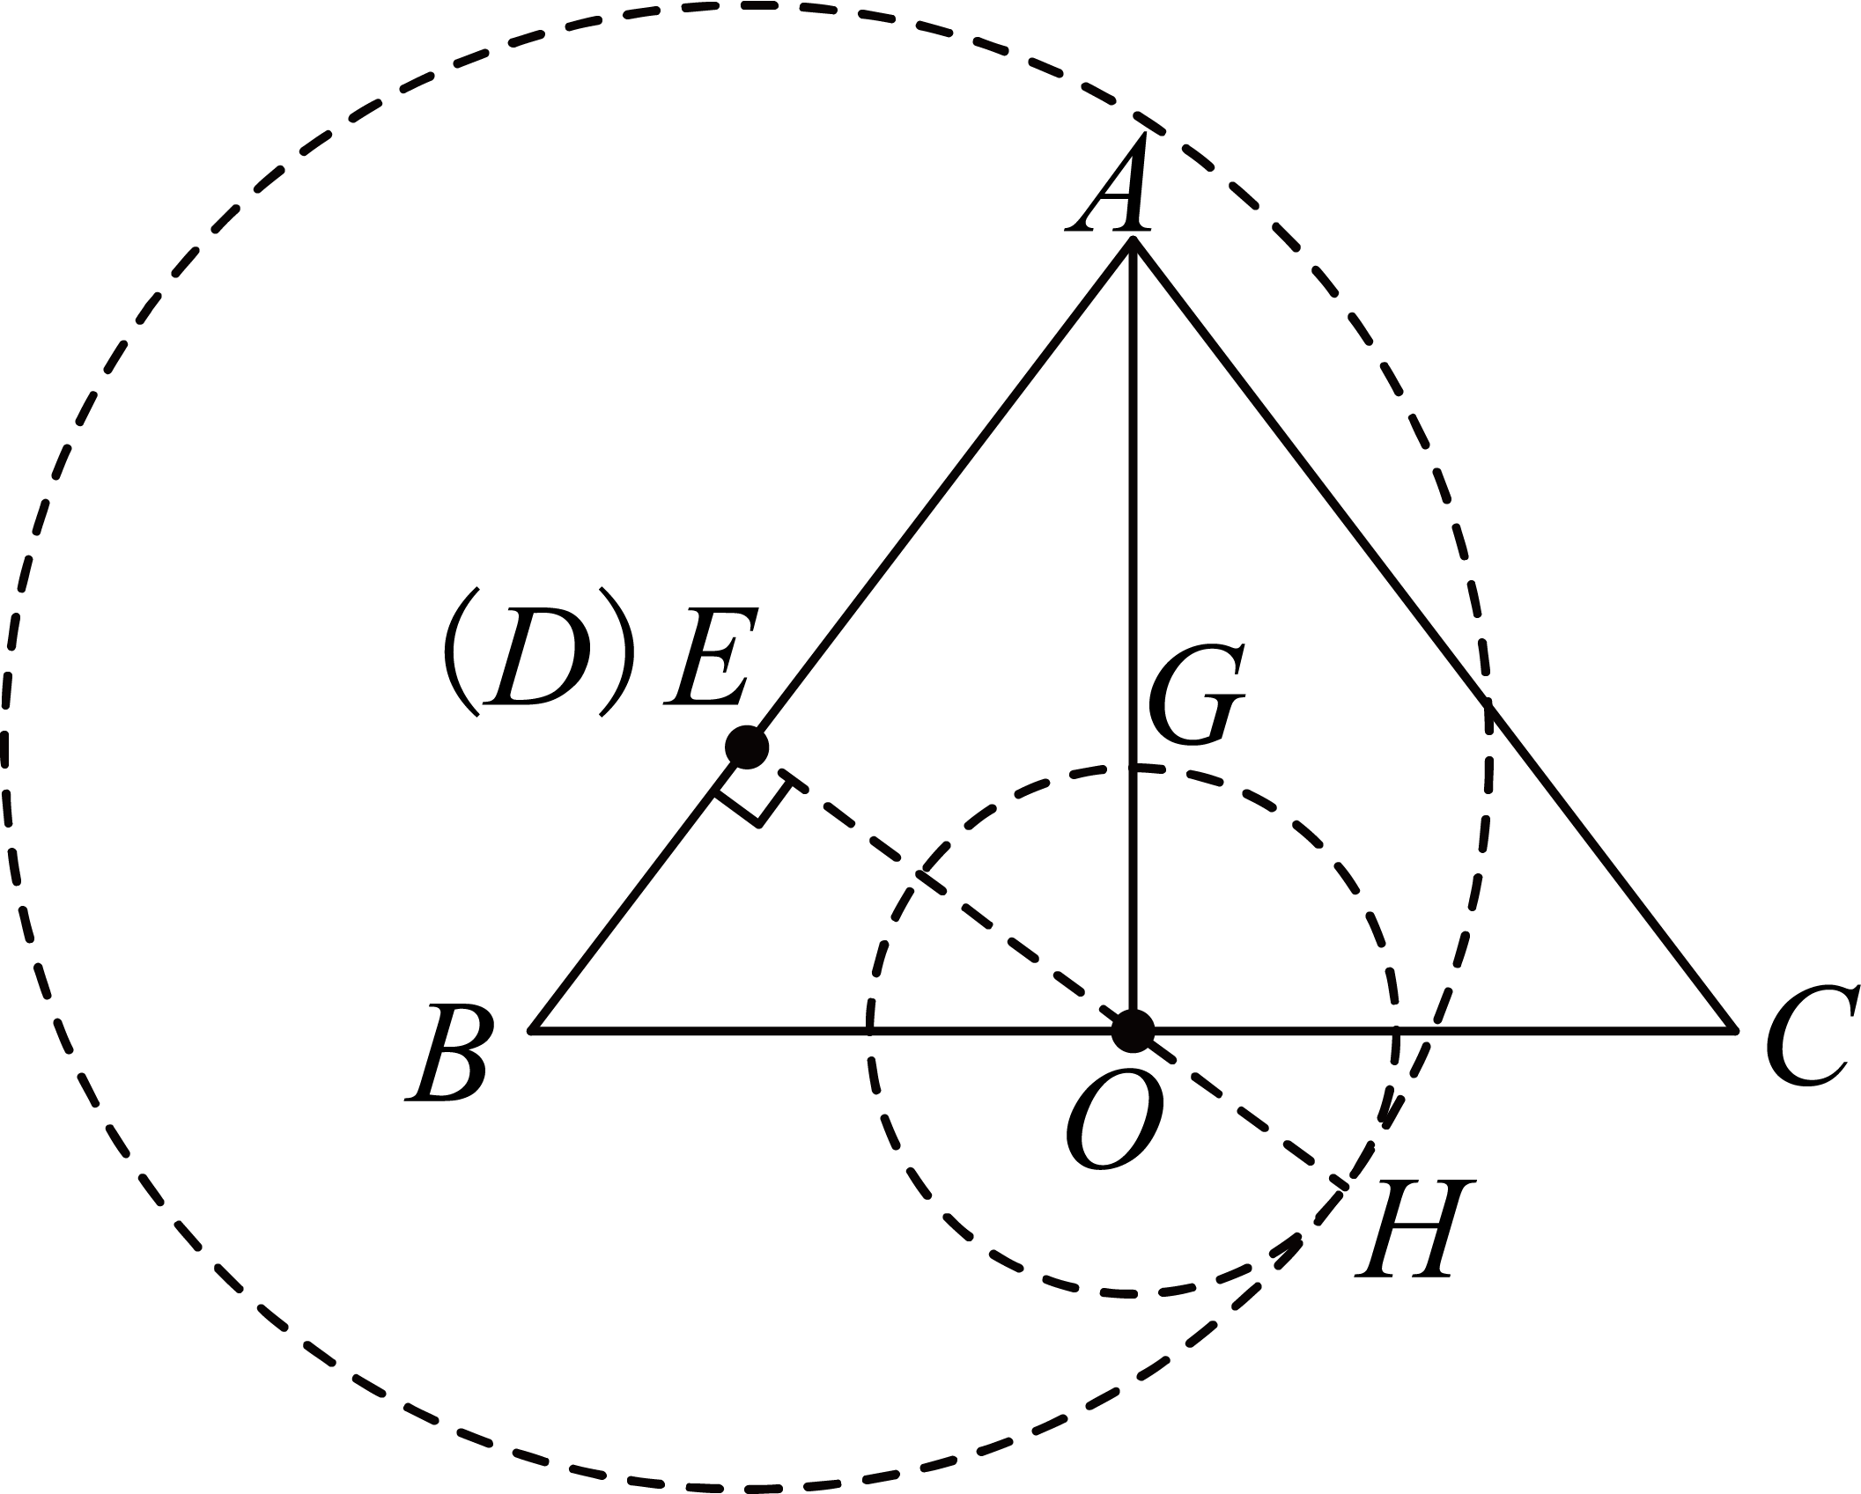
∴，
∴的半径取得最小值，即的长度；
如图，当点D在点A处时，与的延长线交于点I，
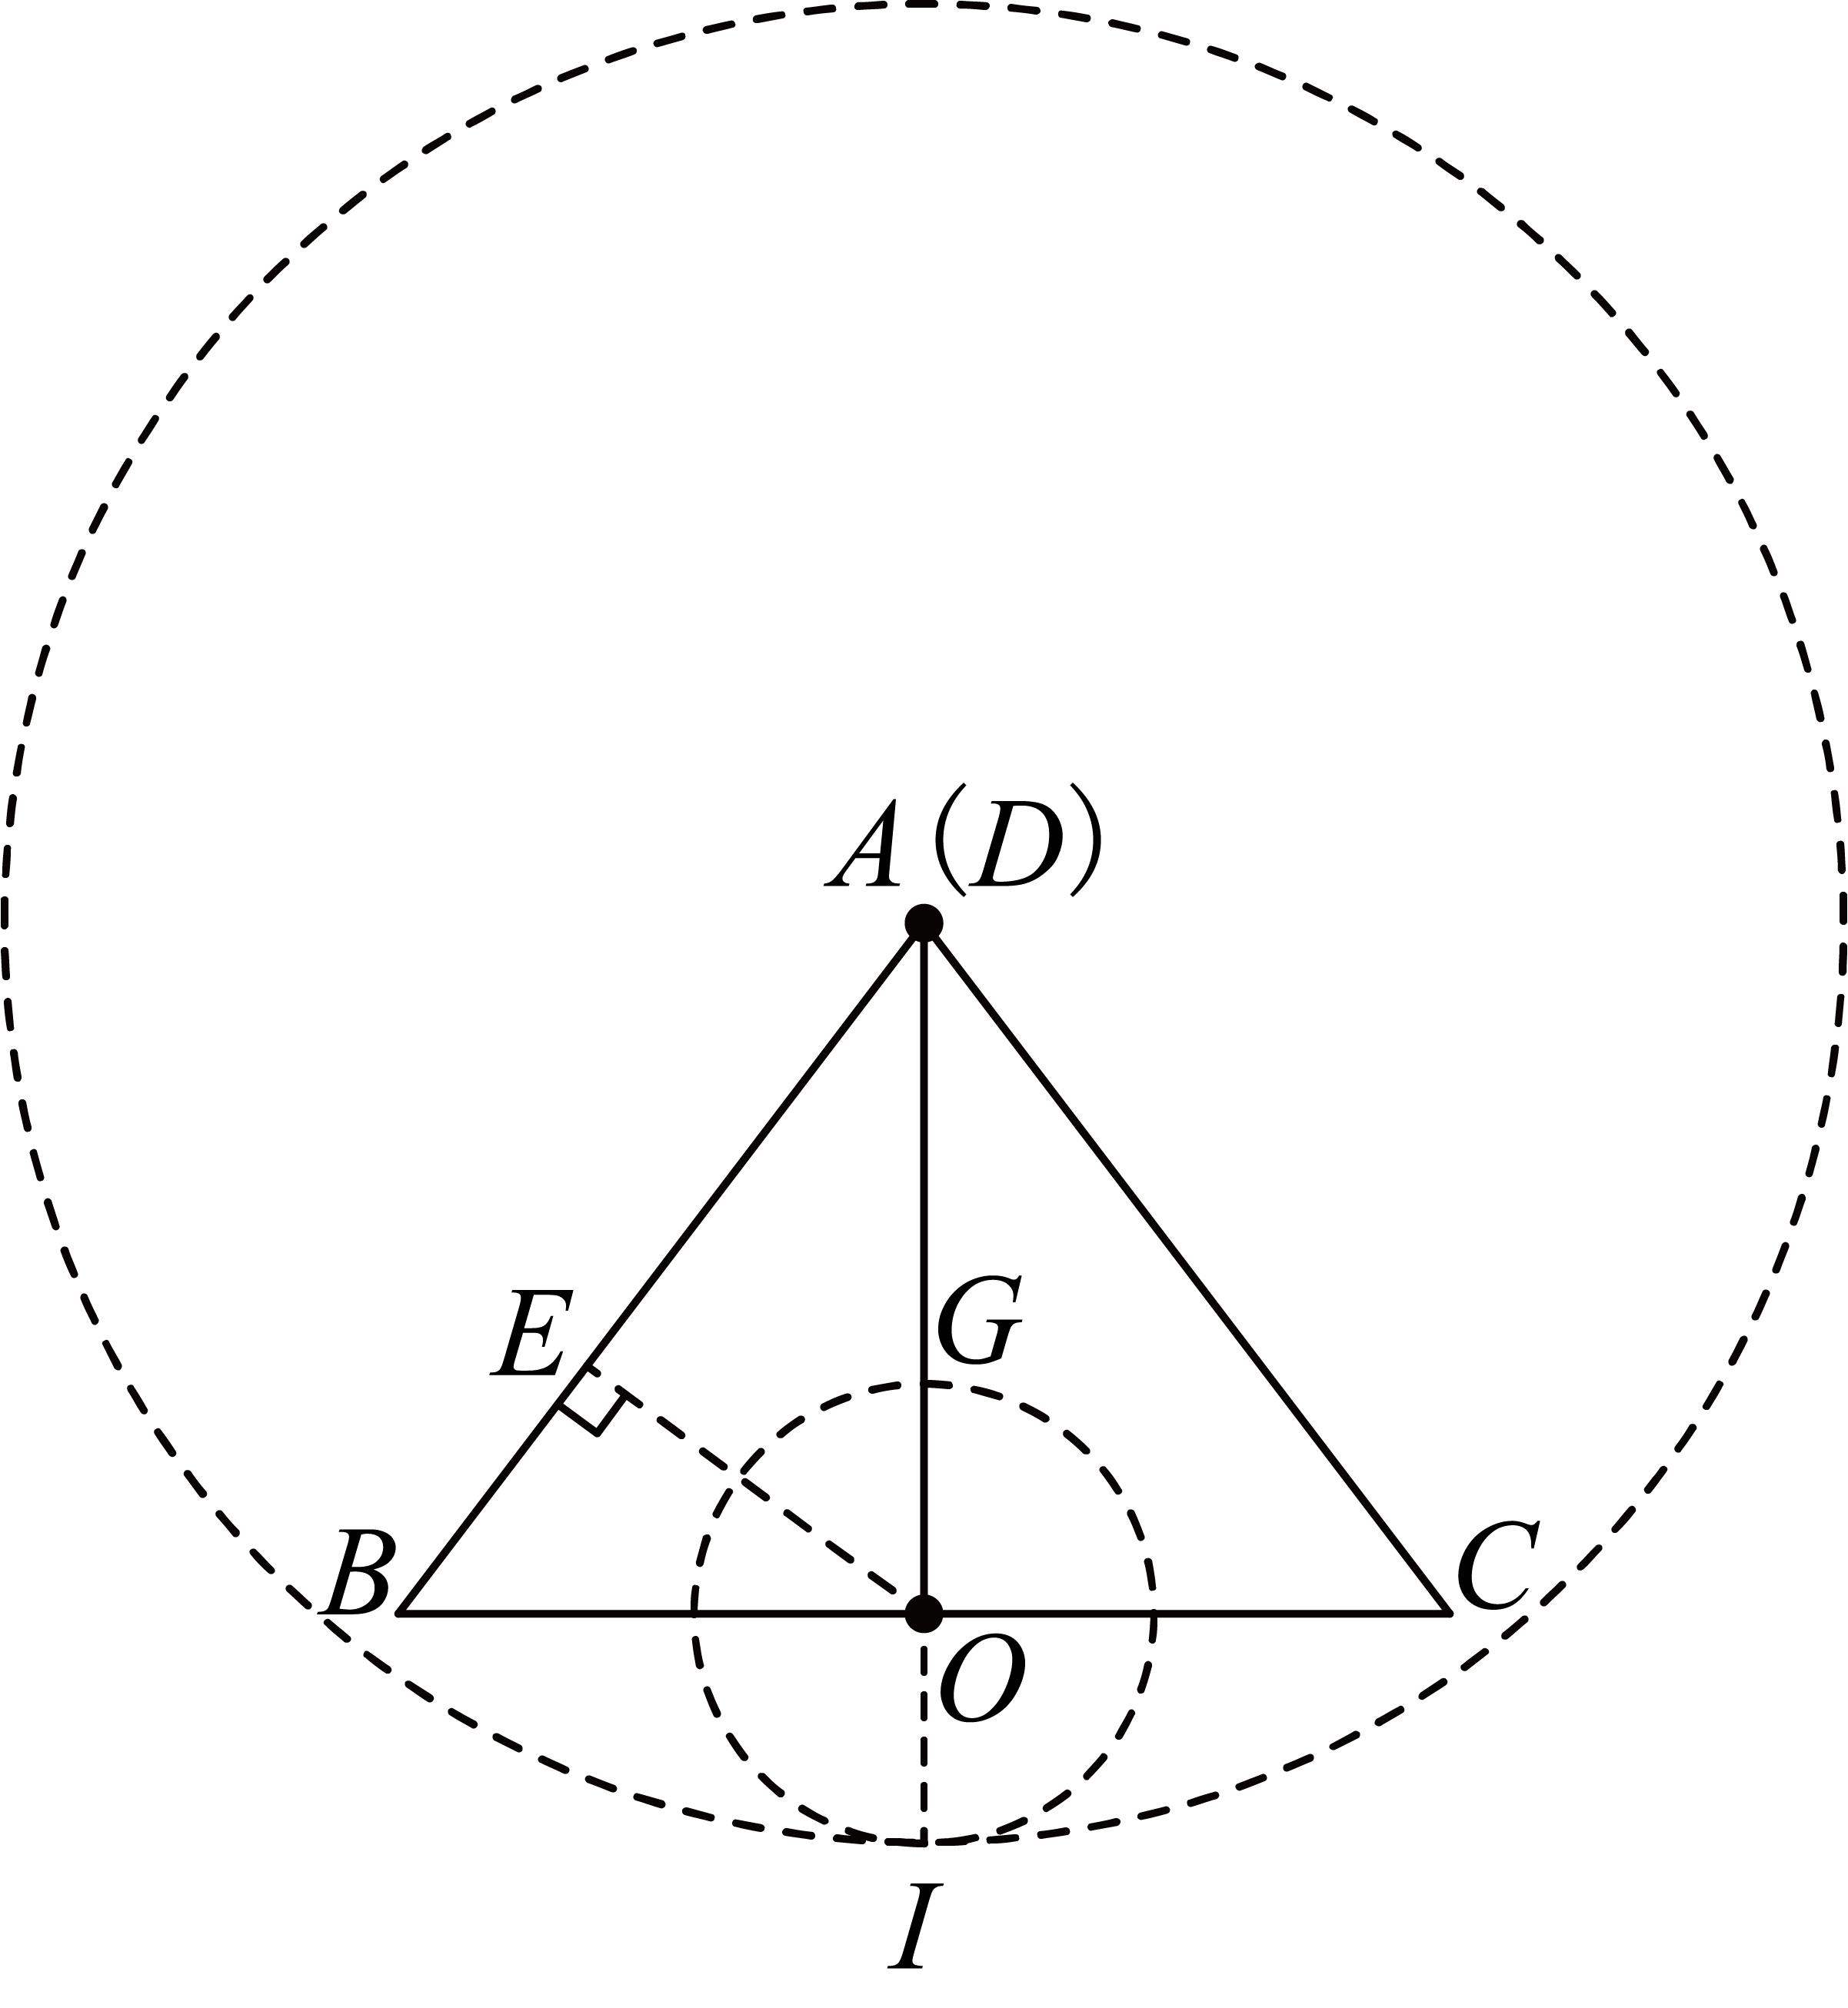
∴，
∴的半径取得最大值，即的长度16；
∴．
综上所述，的半径的取值范围是或．
18. 如图，四边形是平行四边形，将绕点顺时针旋转，点恰好落在延长线上的点处，作的平分线交的延长线于点，连接，如果，那么的正切值是____．
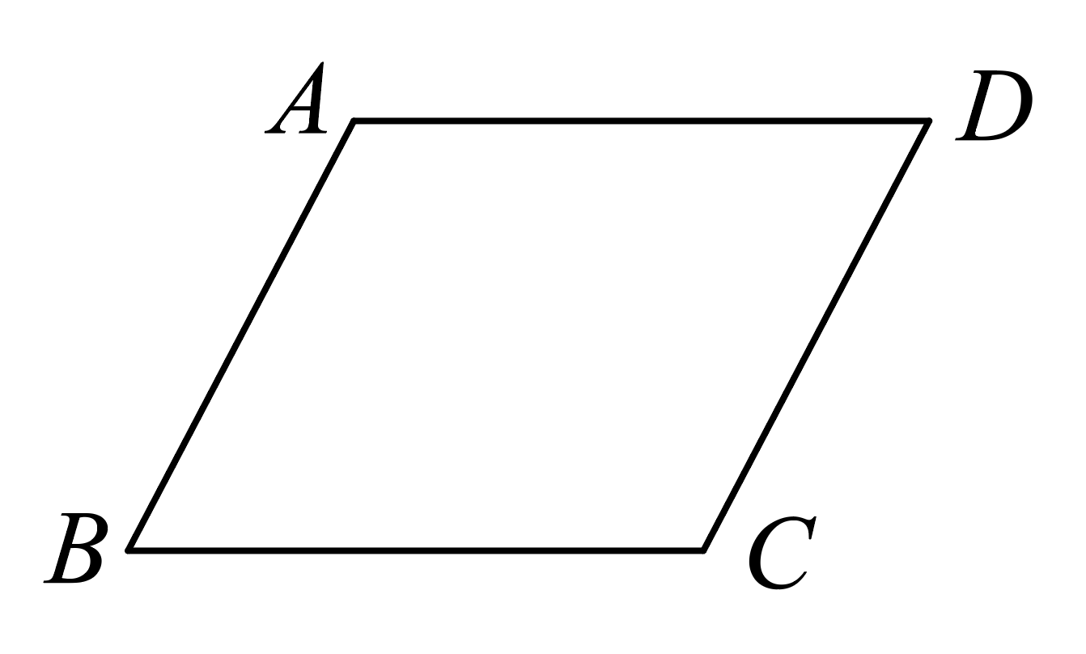
【答案】
【解析】
【分析】如图，过点F作于点G，设，，得到，利用勾股定理表示出，设，证明出，得到，利用勾股定理得到，进而求解即可．
【详解】解：如图，过点F作于点G
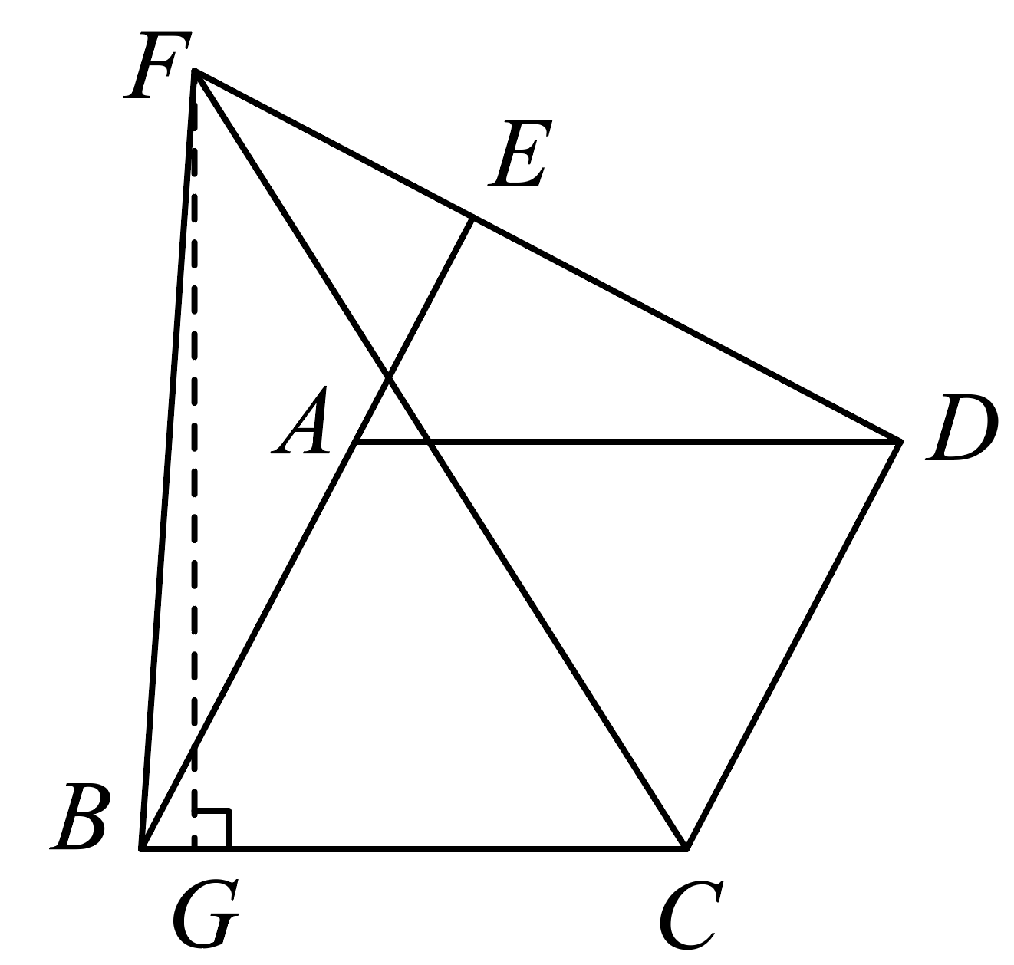
∵
∴设，
∴
∵四边形是平行四边形
∴，，
根据题意得，，
∴
∴
设
∵，平分
∴
又∵，
∴
∴
∴
∵
∴
∴
∴
∵
∴
∴的正切值是．
三、解答题（本大题共7题，共78分）如无特别说明，本大题作答须写出证明或计算的主要步骤．
19. 计算：．
【答案】3
【解析】
【详解】解：
．
20. 解不等式组：．
【答案】
【解析】
【分析】先分别求出两个不等式的解集，再确定解集的公共部分得出答案．
【详解】解：，
解不等式①，得；
解不等式②，得，
所以原不等式组的解集是．
21. 探究：在铁片上裁剪正方形．
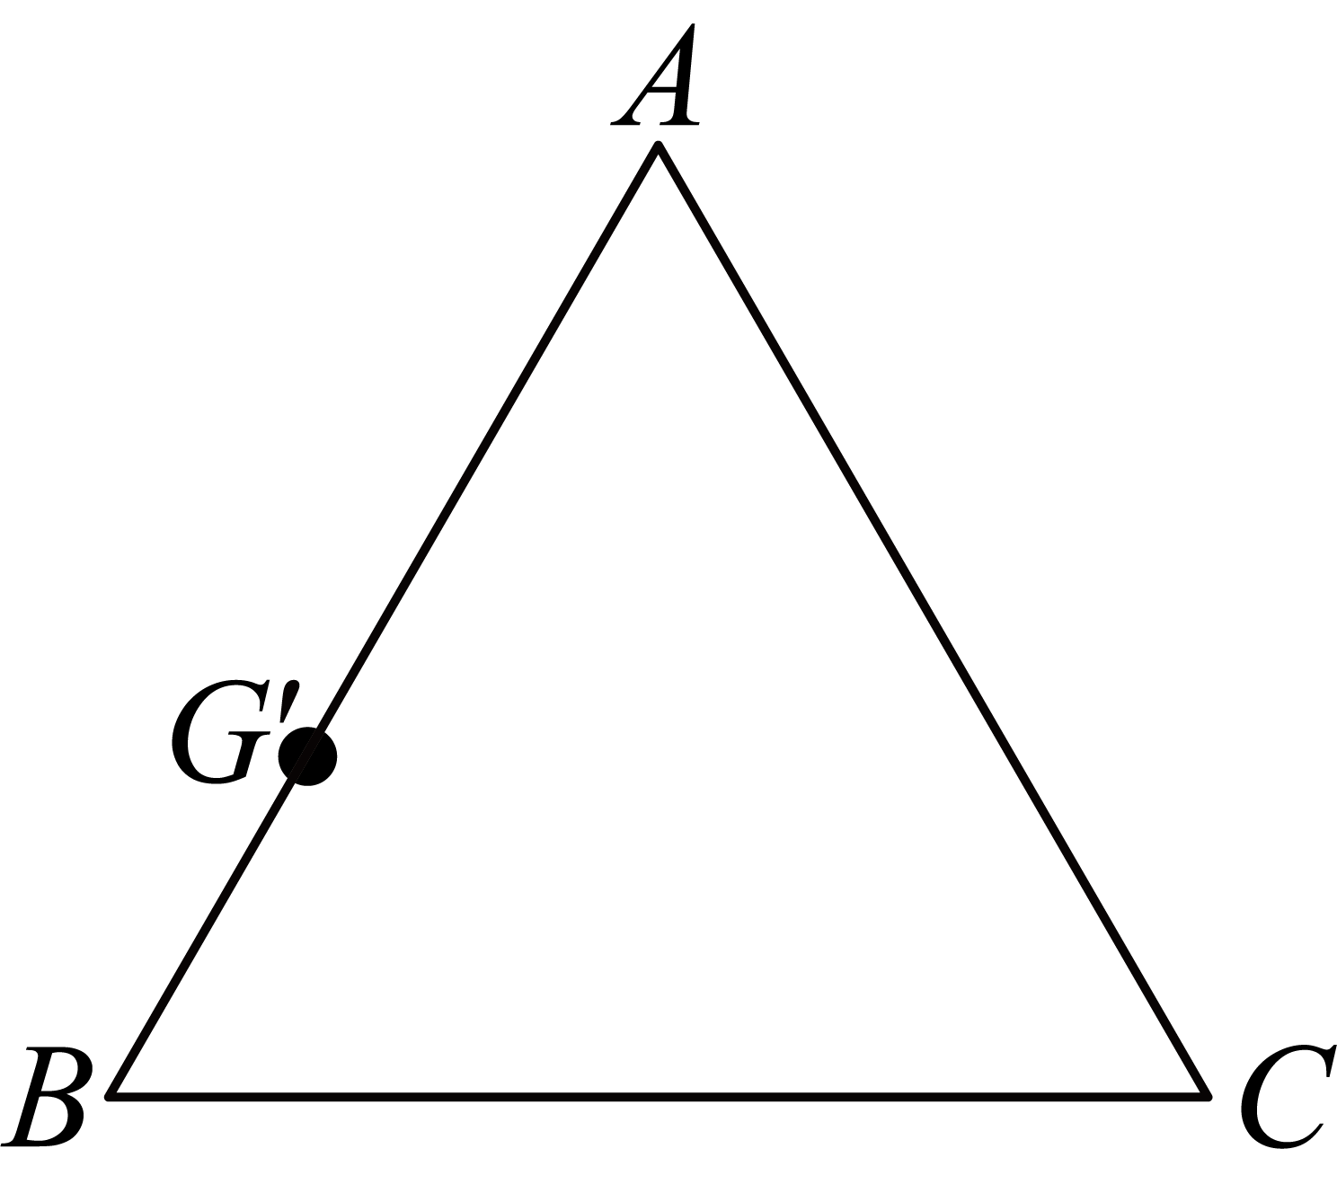
（1）如图是一块等边三角形的废铁片，利用其剪裁出顶点在边上的一个正方形铁片．
Ⅰ．根据以下步骤画图：
①在边上取点（如图），过作，垂足为；
②以为边在内部作正方形；
③连接并延长交于点；
④过作交于点、交于点；过作交于点．
Ⅱ．以上画图步骤作为条件，求证：四边形是正方形．
（2）如果是一块边长为3、4、5的直角三角形废铁片，利用其剪裁一个顶点在边上的正方形铁片，那么这个正方形铁片的最大面积为_____．
【答案】（1）画图见解析；证明见解析
（2）
【解析】
【分析】（1）根据题意画出图形，根据作图得出四边形为矩形，进而根据相似三角形的性质与判定证明，即可得出四边形是正方形；
（2）勾股定理求得的面积，分两种情况讨论，分别求得正方形的面积，比较大小，即可求解．
【小问1详解】
解：如图所示，
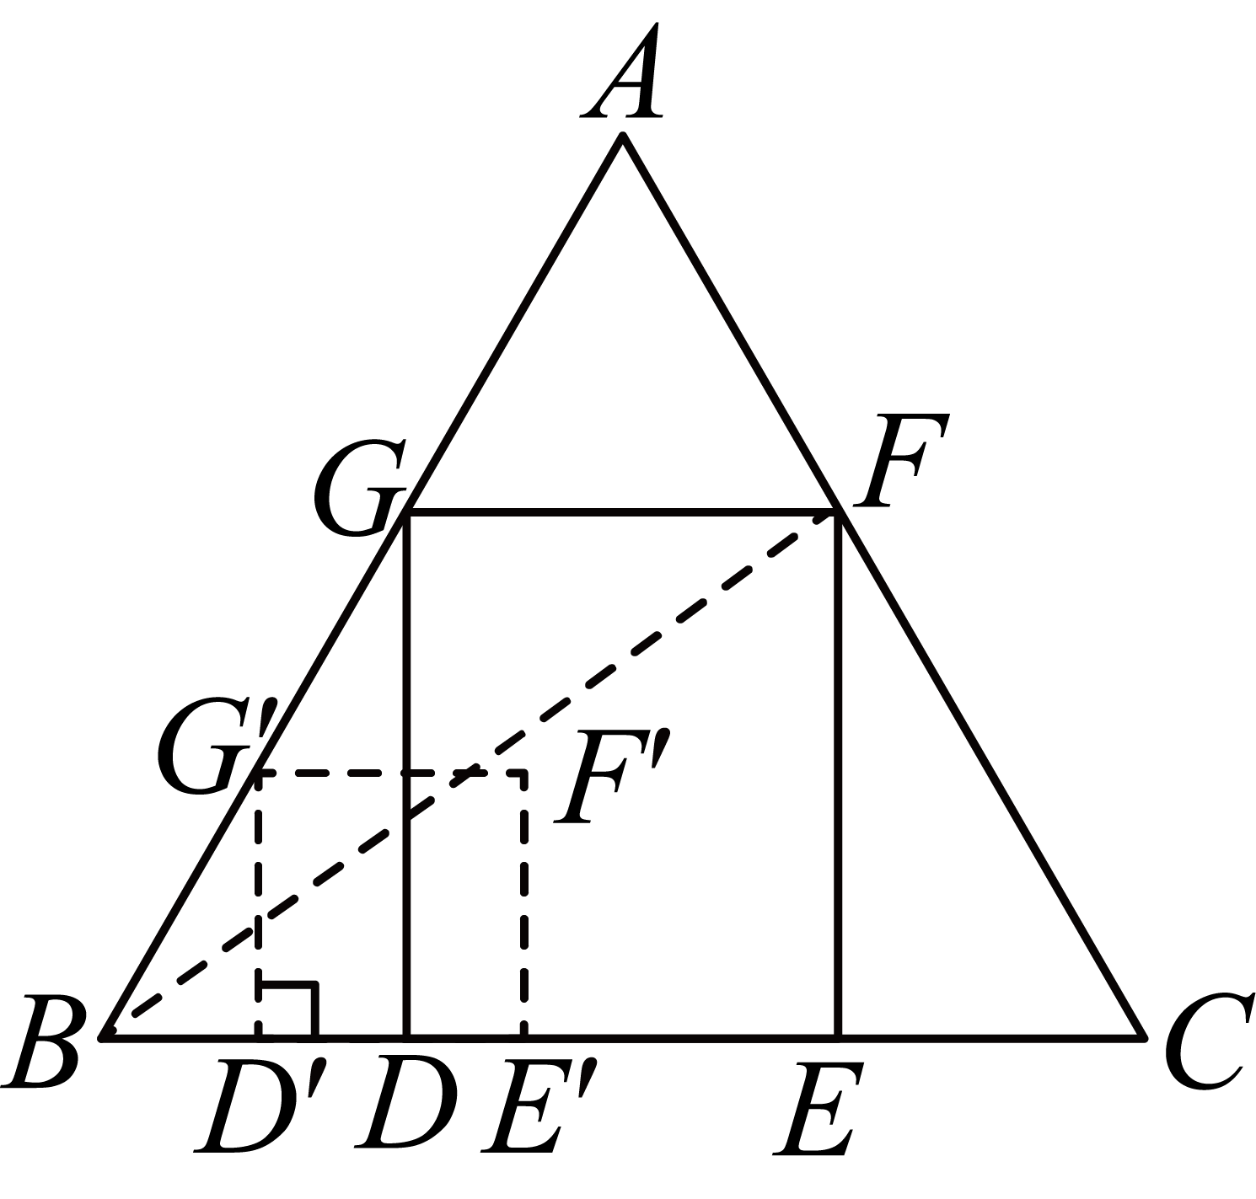
证明：∵四边形是正方形，，，
∴，
∴四边形为矩形，
∴
∵，
∴，
∴，
同理，
∴，
又∵，
∴，
∴矩形为正方形．
【小问2详解】
解：在中，，， ，
∴，
∴
①当正方形的边在的直角边上时，
如图，连接，设正方形的边长为，则，
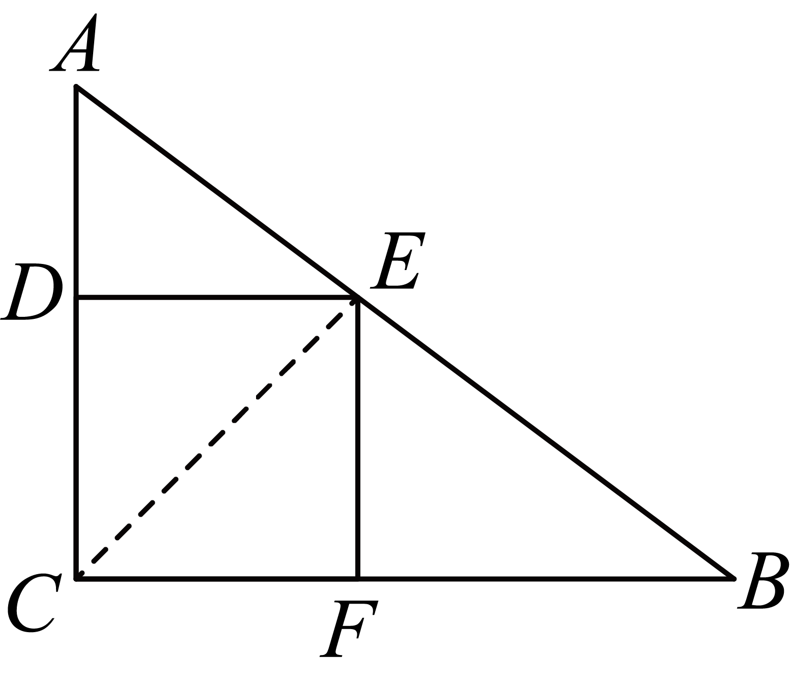
∴
∴正方形的面积为
②当正方形的边在的斜边上时，如图
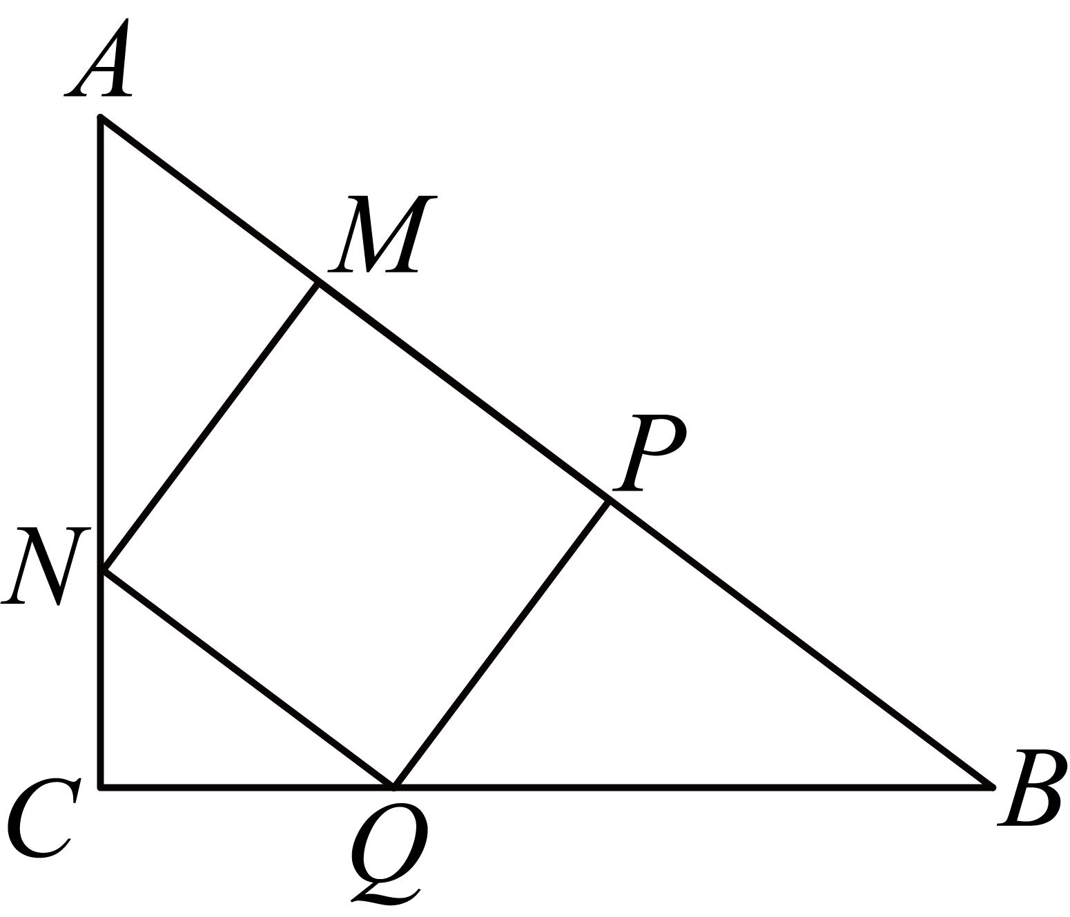
设正方形的边长为，
∵
∴
∴，即，
∴
∴，
∵，
∴
∴，即
∴
∴
解得：
∴正方形的面积为
∵
∴这个正方形铁片的最大面积为
22. 小闵在探究纸杯叠放的高度规律时，得到了一套遗失了部分实验数据的图纸．图①是一张缺失了部分信息的函数图纸，实验数据表示的点，，都落在了线段上；图②是同一次实验的另一张缺失了部分图像的示意图，图中显示了6个相同规格的纸杯叠放后增加的高度．
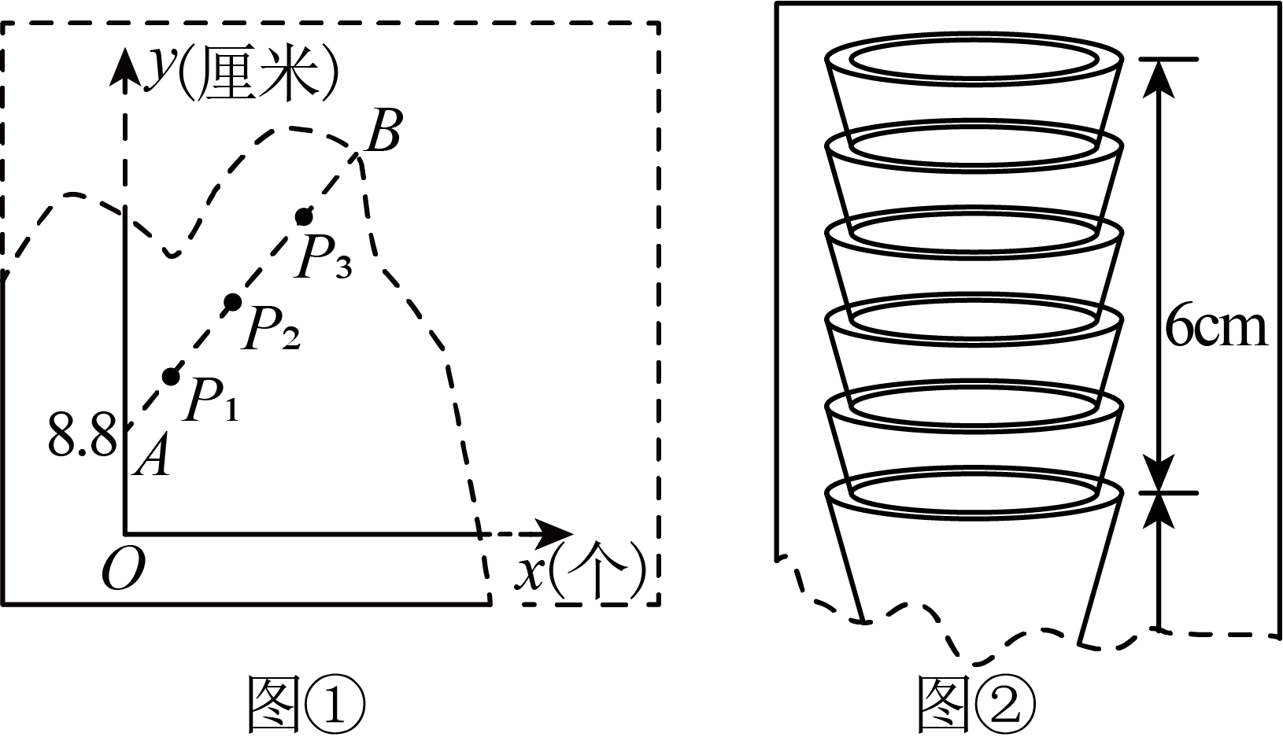
（1）求叠放在一起的纸杯总高度（厘米）关于纸杯数量（个）的函数解析式（不写定义域）；
（2）为了保持纸杯清洁，在最上端的纸杯加装一个盖子以后，高度增加了2厘米，此时总高度为46.8厘米，求纸杯的数量．
【答案】（1）；
（2）纸杯的数量为30个．
【解析】
【小问1详解】
解：我们可以先分析图②：6个纸杯叠放增加的高度是，所以每增加1个纸杯，高度增加，
由图①知，当时，，
∴函数解析式为；
【小问2详解】
解：由题意得，
解得，
答：纸杯的数量为30个．
23. 如图，在中，，．点在边上，点在的延长线上，连结、，过点作的垂线，分别交、、于点、和，且．
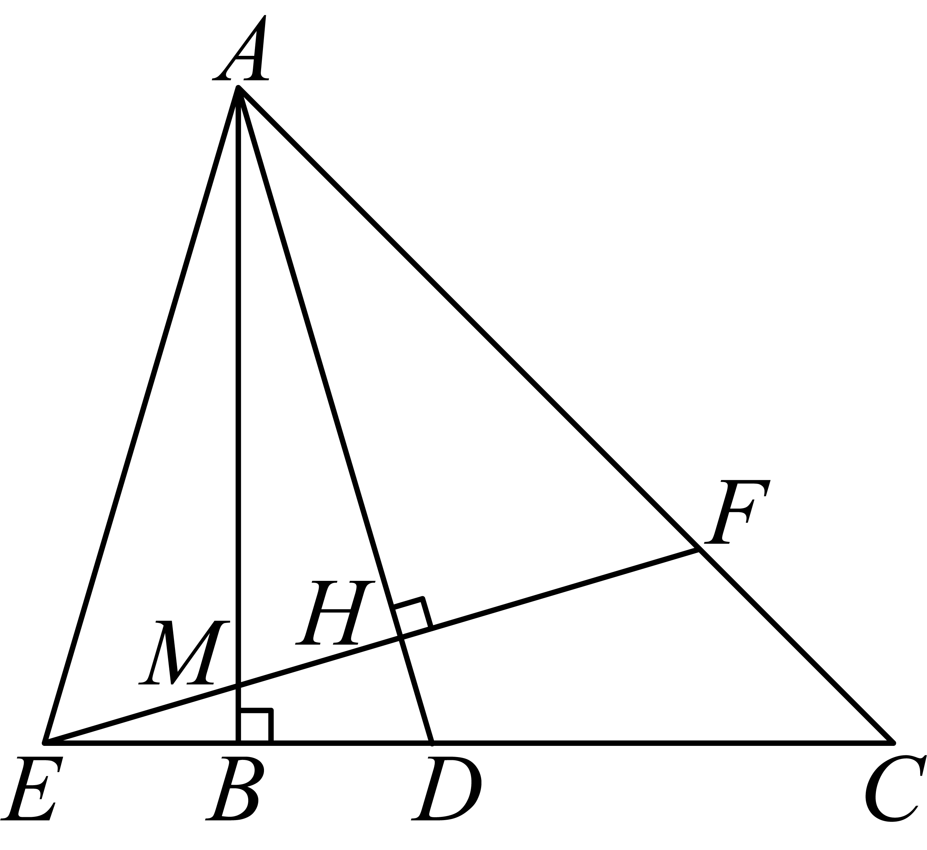
（1）求证：；
（2）求证：．
【答案】（1）见详解 （2）见详解
【解析】
【分析】本题考查等腰直角三角形的性质，等腰三角形的判定和性质，相似三角形的判定和性质等知识点．
（1）根据为等腰直角三角形，为等腰三角形，得到对应底角相等，根据三角形外角定理以及角的和差关系得到，根据等角的余角相等得到，继而根据等腰三角形三线合一的性质得证结论．
（2）通过证明，，得到对应线段成比例，继而通过线段的等量代换得证结论．
【小问1详解】
证明；∵，
∴为等腰直角三角形，
∴，，
∵，
∴为等腰三角形，
∴，
∵，，
∴，
∵，
∴，
∴，
∵，
∴，
∴，
∴是等腰三角形，
∵，
∴；
【小问2详解】
证明：由（1）知，，，是等腰三角形，
∴，
又∵，，，
∴，，
∴，，
∴，即，
又∵，
∴代入上式得．
24. 在平面直角坐标系中，过、两点的抛物线（其中、是常数）与轴的另一个交点为，顶点为．
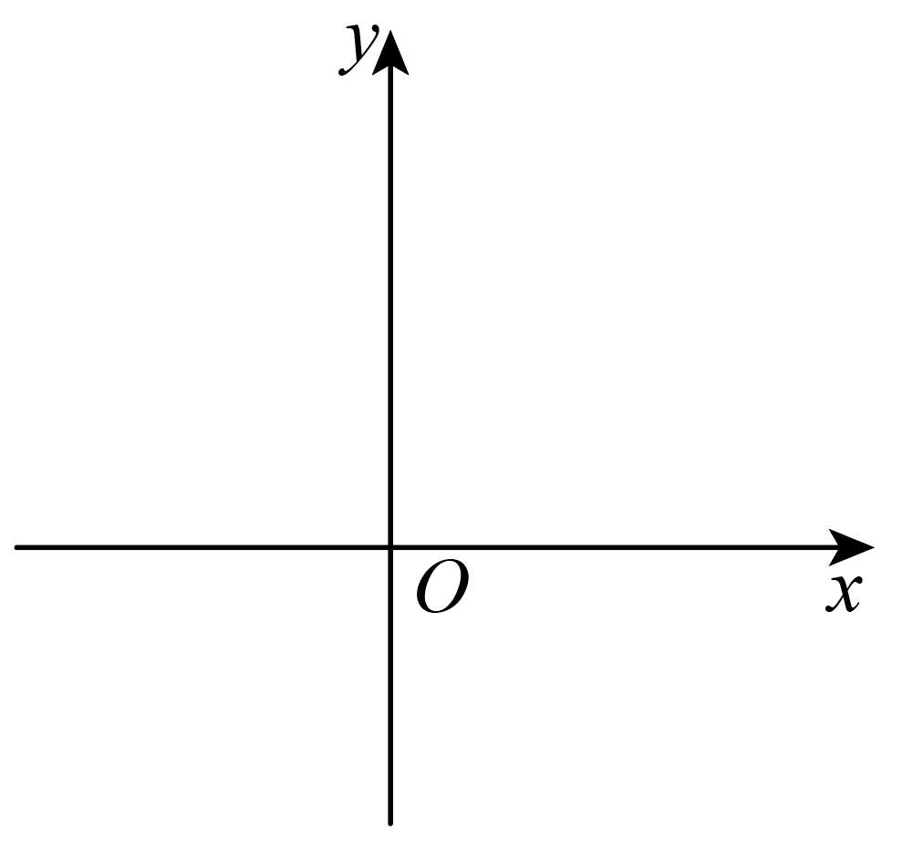
（1）求这条抛物线的表达式；
（2）如果点在抛物线上，且在第四象限，过点作轴，与抛物线的另一个交点为，连接，作轴，交于点，连接．
①当时，求的值；
②抛物线关于直线对称所得新抛物线的顶点为，如果点刚好落在线段上，求点的坐标．
【答案】（1）
（2）①或②点或．
【解析】
【分析】（1）用待定系数法即可求解；
（2）①分类在对称轴的左右侧进行讨论，分别把的坐标用来表示，根据构造方程求解即可；②根据对称得到点的坐标，设出直线的解析式，将坐标代入求解即可．
【小问1详解】
解：将、两点代入，
得：，
解得：
则抛物线的表达式为：，
【小问2详解】
①当在对称轴的左侧，
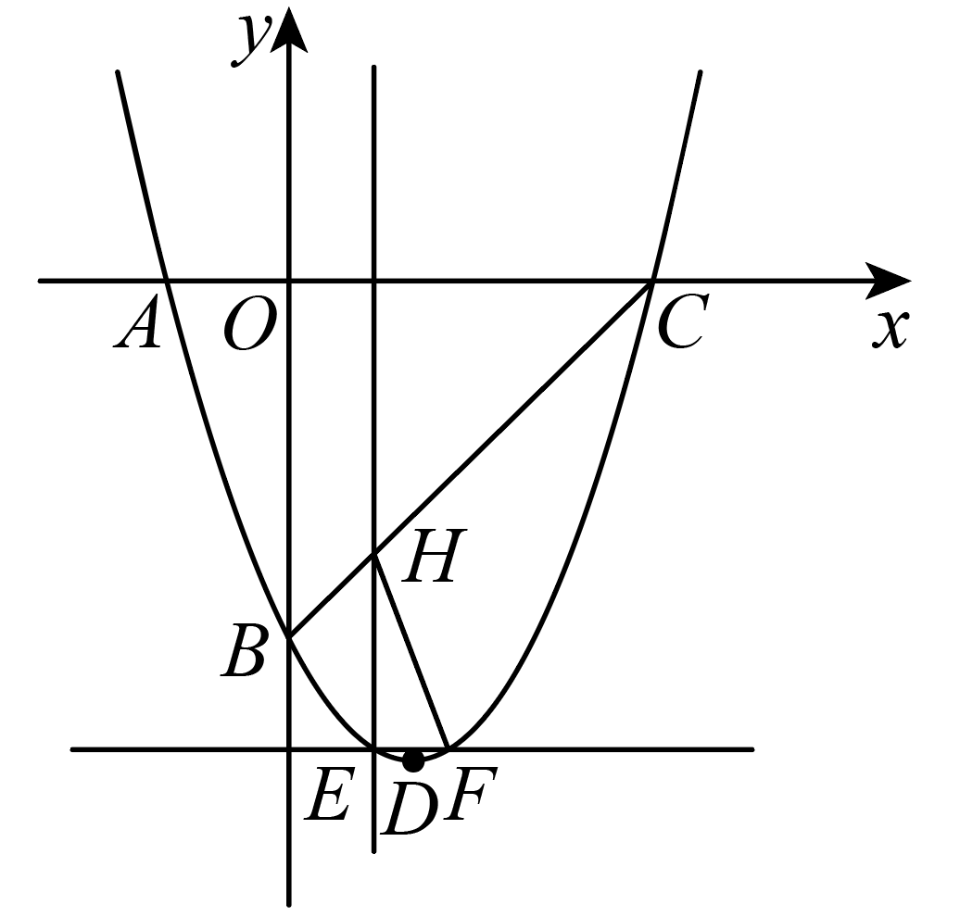
由题可知，点,,
设直线的解析式为：，
将点,,、代入解析式得：，
解得：，
则直线的解析式为：，
∵点在抛物线上，
则点，
点，，
∴，
∵
∴
∴解得：，
当在对称轴的右侧，
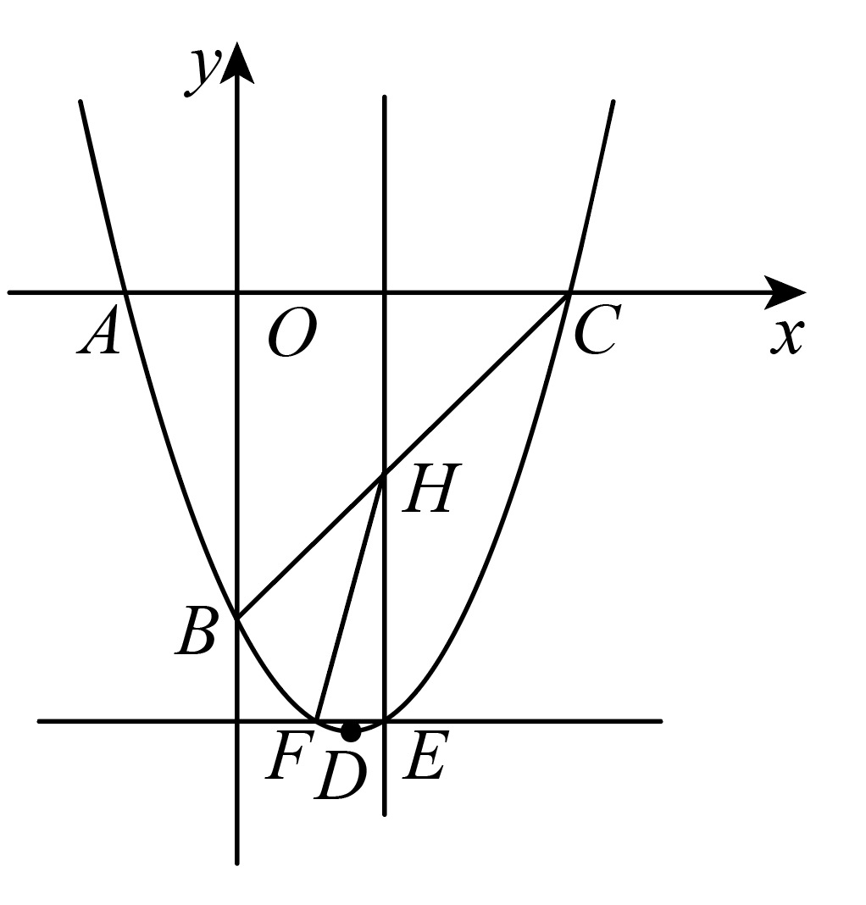
点，
点，，
∴，
∵
∴
∴解得：，
综上所述：或
②根据题意可知
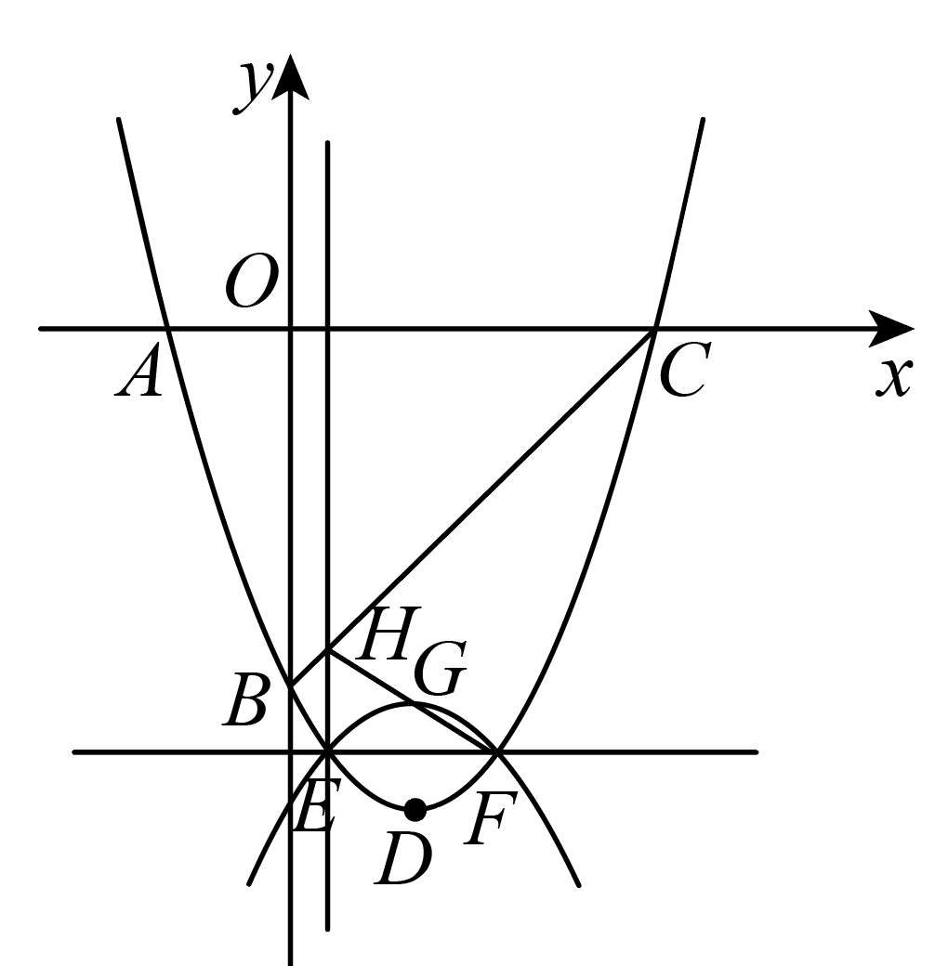
∵点，点
∴点
，，
设直线的解析式为：，
则将，代入解析式得
解得：，
则直线的解析式为：，
将点代入直线解析式
得：
解得或
点或．
25. 已知：如图，为半圆的直径，点为的中点，连接交弦于点、交弦于点，且，连接、．
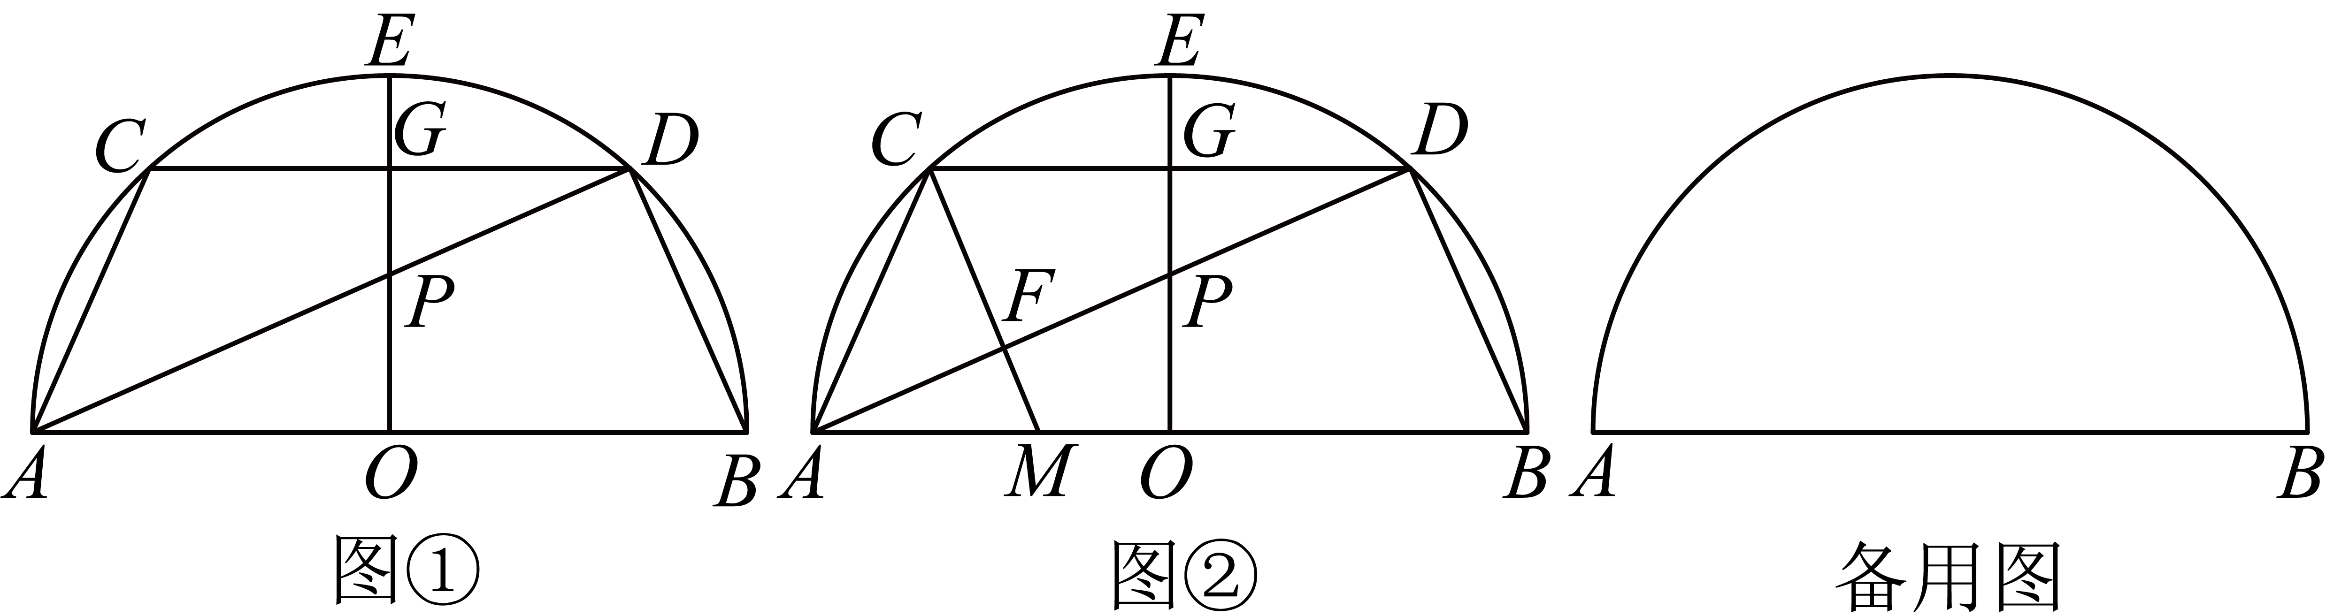
（1）如图①，求证：四边形是等腰梯形；
（2）点在直径上（不与、重合），连接交于点．
Ⅰ．如图②，当，且为的中点时，求的值；
Ⅱ．连接，半圆的半径为1，．当为直角三角形时，求的长．
【答案】（1）见解析 （2）Ⅰ．；Ⅱ．
【解析】
【分析】（1）根据，证明，则点为的中点，再根据点为的中点，可得，则，，，即可得证；
（2）Ⅰ．设，则，．，先证明四边形是平行四边形，再证明，即可求解；Ⅱ．分三种情况讨论：当时，当时，当时，分别求出的长．
【小问1详解】
解：为半圆的直径，
．
．
，
．
．
．
点为的中点，
．
．
，，．
，．
四边形是等腰梯形．
【小问2详解】
解：Ⅰ．设，
为的中点，
．
．
．
，，
．
，
∴四边形是平行四边形．
．
，
．
．
．
Ⅱ．如图，当时，
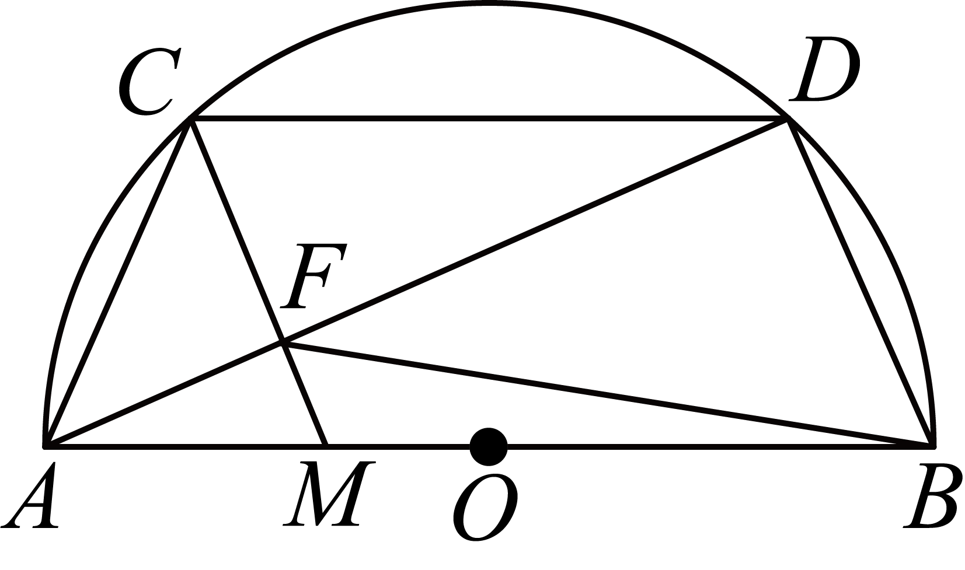
设，则，
由（1）可得四边形是平行四边形，
，．
，，
．
,
．
．
，
，．
．
．
．
．
．
，解得（舍），．
．
如图，当时，
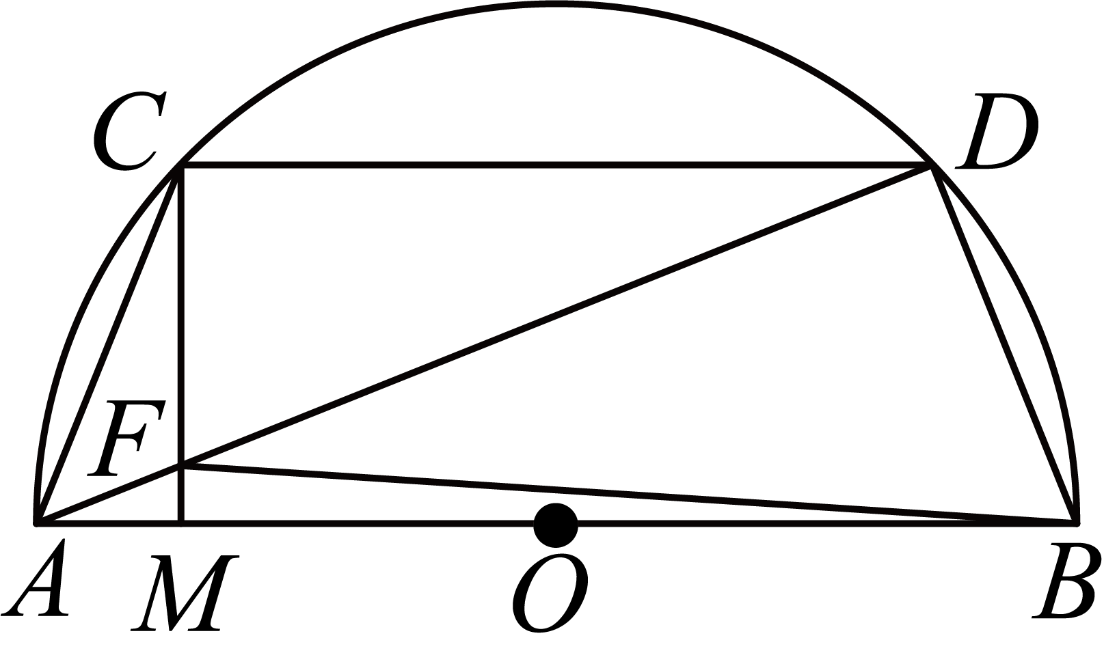
，，
．
，
．
此时点与点重合，此种情况不存在．
当时，
，
∴此种情况不存在．
综上所述，．

